ОАО «РОССИЙСКИЙ ИНСТИТУТ
ГРАДОСТРОИТЕЛЬСТВА И ИНВЕСТИЦИОННОГО РАЗВИТИЯ
«ГИПРОГОР»

Заказчик: Управление архитектуры и градостроительства
администрации муниципального образования Ейский район
Муниципальный контракт № 1 от 14.11.2018 г.

Проект
«О внесении изменений в Генеральный план Копанского
сельского поселения Ейского района Краснодарского края,
утвержденный решением Совета муниципального образования Ейский район от 29 октября 2014 года № 261»

Генеральный план
Материалы по обоснованию

МОСКВА 2018
ОАО «РОССИЙСКИЙ ИНСТИТУТ
ГРАДОСТРОИТЕЛЬСТВА И ИНВЕСТИЦИОННОГО РАЗВИТИЯ
«ГИПРОГОР»

Заказчик: Управление архитектуры и градостроительства
администрации муниципального образования Ейский район
Муниципальный контракт № 1 от 14.11.2018 г.

Проект
«О внесении изменений в Генеральный план Копанского
сельского поселения Ейского района Краснодарского края,
утвержденный решением Совета муниципального образования Ейский район от 29 октября 2014 года № 261»

Генеральный план
Материалы по обоснованию

Зам. генерального директора С.А. Ткаченко

Руководитель проекта И.А. Бухарин

Главный инженер проекта В.И. Алехин

Состав проекта
№ п/п | Наименование документации | Масштаб/  Формат
Генеральный план
 | Положение о территориальном планировании. Сведения о границах населенных пунктов сельского поселения | Брошюра, А4
 | Карта планируемого размещения объектов местного значения сельского поселения | М 1:25000
 | Карта планируемого размещения объектов местного значения сельского поселения (фрагмент) | М 1:10000
 | Карта планируемого размещения объектов местного значения сельского поселения. Водоснабжение и водоотведение | М 1:10000
 | Карта планируемого размещения объектов местного значения сельского поселения. Газоснабжение и теплоснабжение | М 1:10000
 | Карта планируемого размещения объектов местного значения сельского поселения. Электроснабжение и связь | М 1:10000
 | Карта границ населенных пунктов | М 1:10000
 | Карта функциональных зон | М 1:25000
 | Материалы по обоснованию | Брошюра, А4
 | Карта местоположения существующих и строящихся объектов местного, регионального и федерального значения | М 1:25 000
 | Карта местоположения существующих и строящихся объектов местного, регионального и федерального значения (фрагмент) | М 1:10 000
 | Карта зон с особыми условиями использования территорий. Территории объектов культурного наследия | М 1:25 000
 | Карта зон с особыми условиями использования территорий. Территории объектов культурного наследия (фрагмент) | М 1:10 000

Авторский коллектив
№№ п/п | Фамилия  и инициалы | Специализация
 | Ткаченко С.А. | Куратор проекта
 | Бухарин И.А. | Руководитель проекта, главный специалист по информационным технологиям
 | Алехин В.И. | Главный инженер проекта, координатор проекта
 | Барковская Ю.В. | Главный архитектор проекта
 | Смирнов Д.С. | Инженер-землеустроитель высшей категории, экономист
 | Харламова А.С. | Специалист по ГИС технологиям
 | Соловьева Л.М. | Зав. отделом по организации производства
 | Смирнов Д.Е. | Техник

Содержание
Введение 6
1. Основания для подготовки проекта 9
2. Описание и обоснование работ по внесению изменений в генеральный план……………………………………………………………………………………………...11
2.1. Цель и задачи проекта 12
2.2. Содержание текстовой части материалов по обоснованию 14
2.3. Предложения по территориальному планированию 16
3. Ограничения использования территории 18
3.1. Сохранение объектов культурного наследия 18
3.2. Зоны с особыми условиями использования территорий 26
4. Анализ ранее разработанной градостроительной документации 44
4.1. Документы территориального планирования 44
4.2. Градостроительное зонирование территории 61
4.3. Программы социально-экономического развития поселения 61
5. Обоснование создания новых объектов местного значения и изменения функциональных зон 72
6. Перечень изменений, вносимых в текстовую и графическую часть генерального плана 79
7. Основные технико-экономические показатели 81
8. Приложения 85

Введение

Проект внесения изменений в генеральный план Копанского сельского поселения Ейского района Краснодарского края (далее – проект, Генеральный план, проект генплана, генплан) разработан ОАО «Гипрогор» на основании Муниципального контракта № 1 от 14.11.2018 года на выполнение работ по подготовке проекта «О внесении изменений в Генеральный план Копанского сельского поселения Ейского района Краснодарского края, утвержденный решением Совета муниципального образования Ейский район от 29 октября 2014 года № 261», заключенного с Управлением архитектуры и градостроительства администрации муниципального образования Ейский район.
Действующий генеральный план Копанского сельского поселения был подготовлен ОАО «НИИПГрадостроительства» (г. Санкт-Петербург) на основании муниципального контракта № 282 от 16 августа 2010 года и утвержден Решением Совета муниципального района от 29.10.2014 № 261 «Об утверждении генерального плана Копанского сельского поселения Ейского района Краснодарского края».
Подготовка проекта внесения изменений в генплан осуществлена на основании Постановления администрации муниципального образования Ейский район № 255 от 20.04.2018 г. «О подготовке проекта «О внесении изменений в генеральный план Копанского сельского поселения Ейского района Краснодарского края» в соответствии с Градостроительным кодексом Российской Федерации от 29.12.2004 г. № 190-ФЗ (далее – Кодекс), Градостроительным кодексом Краснодарского края от 21.07.2008 № 1540-КЗ, с учетом региональных и местных нормативов градостроительного проектирования, заключения о результатах общественных обсуждений (публичных слушаний) по проекту генерального плана, а также с учетом предложений заинтересованных лиц.
Целью проекта является внесение изменения в генеральный план Копанского сельского поселения в части приведения содержания генплана в соответствие с текущими требованиями Кодекса и действующий нормативно-правовой базы. Сформированные в Техническом задании (Приложение 1) требования по корректировке содержания документа, функциональных зон и зон с особыми условиями использования территорий, по учету комплексных программ развития коммунальной, транспортной и социальной инфраструктур в генеральном плане необходимы для реализации генплана и последующего внесения изменений в правила землепользования и застройки сельского поселения.
Настоящий проект генплана сельского поселения предусматривает внесение указанных выше изменений в текстовую и графическую части Генерального плана Копанского сельского поселения.
В основу проекта генерального плана положены исходные данные, предоставленные службами и администрацией сельского поселения и Ейского района.
Кроме того, при разработке проекта были использованы следующие документы и материалы:
- Устав Копанского сельского поселения Ейского района;
- Генеральный план Копанского сельского поселения Ейского района Краснодарского края;
- Правила землепользования и застройки Копанского сельского поселения Ейского района;
- Муниципальная программа «Комплексное развитие систем коммунальной инфраструктуры Копанского сельского поселения Ейского района» на 2012-2032 годы;
- Программа комплексного развития транспортной инфраструктуры Копанского сельского поселения Ейского района на 2017-2030 годы;
- Программа комплексного развития социальной инфраструктуры Копанского сельского поселения Ейского района на 2017-2030 годы;
- Список объектов культурного наследия, расположенных на территории Ейского района;
- Раздел «Охрана историко-культурного наследия» в составе проекта «Схема территориального планирования муниципального образования Ейский район Краснодарского края», в 2-х томах;
- Картографические и информационные материалы о территории сельского поселения, имеющиеся в наличии;
- иные документы.

Подготовка проекта генплана Копанского сельского поселения выполнена в виде цифровой векторной модели в соответствии с положениям Приказа Министерства экономического развития России от 09.01.2018 № 10 «Об утверждении Требований к описанию и отображению в документах территориального планирования объектов федерального значения, объектов регионального значения, объектов местного значения и о признании утратившим силу приказа Минэкономразвития России от 7 декабря 2016 года
№ 793» в местной системе координат МСК-23. В качестве топографической основы генплана использовалась карта масштаба 1:25000, выполненная Северокавказским аэрогеодезическим предприятием Роскартографии (г. Пятигорск).
- Основания для подготовки проекта

Основанием для разработки проекта внесения изменений в генеральный план Копанского сельского поселения является Постановление администрации муниципального образования Ейский район № 255 от 20.04.2018 г. «О подготовке проекта «О внесении изменений в генеральный план Копанского сельского поселения Ейского района Краснодарского края».
Нормативно-правовая база разработки градостроительной документации:
- Градостроительный Кодекс Российской Федерации от 29 декабря 2004 года № 190-ФЗ.
- Земельный Кодекс Российской Федерации от 25 октября 2001 года № 136-ФЗ.
- Лесной кодекс Российской Федерации от 4 декабря 2006 года № 200-ФЗ.
- Водный Кодекс Российской Федерации от3 июня 2006 года № 74-ФЗ.
- Постановление Правительства Российской Федерации от 12 апреля 2012 года № 289 «О Федеральной государственной информационной системе территориального планирования».
- Приказ Министерства экономического развития России от 09.01.2018 № 10 «Об утверждении Требований к описанию и отображению в документах территориального планирования объектов федерального значения, объектов регионального значения, объектов местного значения и о признании утратившим силу приказа Минэкономразвития России от 7 декабря 2016 года № 793».
- Закон Краснодарского края от 21 июля 2008 года № 1540-КЗ «Градостроительный кодекс Краснодарского края».
- Закон Краснодарского края от 23 июля 2015 года № 3223-КЗ «Об объектах культурного наследия (памятниках истории и культуры) народов Российской Федерации, расположенных на территории Краснодарского края».
- СП 42.13330.2011 «Градостроительство. Планировка и застройка городских и сельских поселений».
- Постановление Главы Администрации (Губернатор) Краснодарского края от 27 января 2011 года № 51 «Об утверждении границ и режима округа горно-санитарной охраны курорта краевого значения Ейск в Краснодарском крае».
- Нормативы градостроительного проектирования Краснодарского края, утвержденные приказом департамента по архитектуре и градостроительству Краснодарского края от 16 апреля 2015 г. № 78 «Об утверждении нормативов градостроительного проектирования Краснодарского края».
- СанПиН 2.2.1/2.1.1.1200-03 «Санитарно-защитные зоны и санитарная классификация предприятий, сооружений и иных объектов».
- Нормативы градостроительного проектирования муниципального образования Ейский район, утвержденные решением Совета муниципального образования Ейский район 26 октября 2017 г. № 24 «Об утверждении нормативов градостроительного проектирования муниципального образования Ейский район».
- Нормативы градостроительного проектирования Копанского сельского поселения, утвержденные решением Совета муниципального образования Ейский район 26 октября 2017 г. № 29 «Об утверждении нормативов градостроительного проектирования Копанского сельского поселения Ейского района».
- Документы территориального планирования соседних муниципальных образований и СТП Краснодарского края.
- Решение Совета муниципального образования Ейский район от 22.12.2006 г. № 304 «О принятии части полномочий Копанского сельского поселения Ейского района».
- Решение Совета Копанского сельского поселения Ейского района от 24.11.2006 г. № 67 «О передаче части полномочий Копанского сельского поселения Ейского района».
- Иные нормативные правовые акты органов государственной власти и местного самоуправления.

- Описание и обоснование работ по внесению изменений в генеральный план

Копанское сельского поселение расположено (Рисунок 1) в юго-восточной части Ейского района. Сельское поселение граничит на севере с Щербиновским, а на востоке с Каневским районами Краснодарского края. На юге и западе граница поселения проходит по берегу озера Ханское. По долине р. Ясени Копанское поселение граничит на западе с Ясенским, а на северо-западе с Ейским сельскими поселениями.
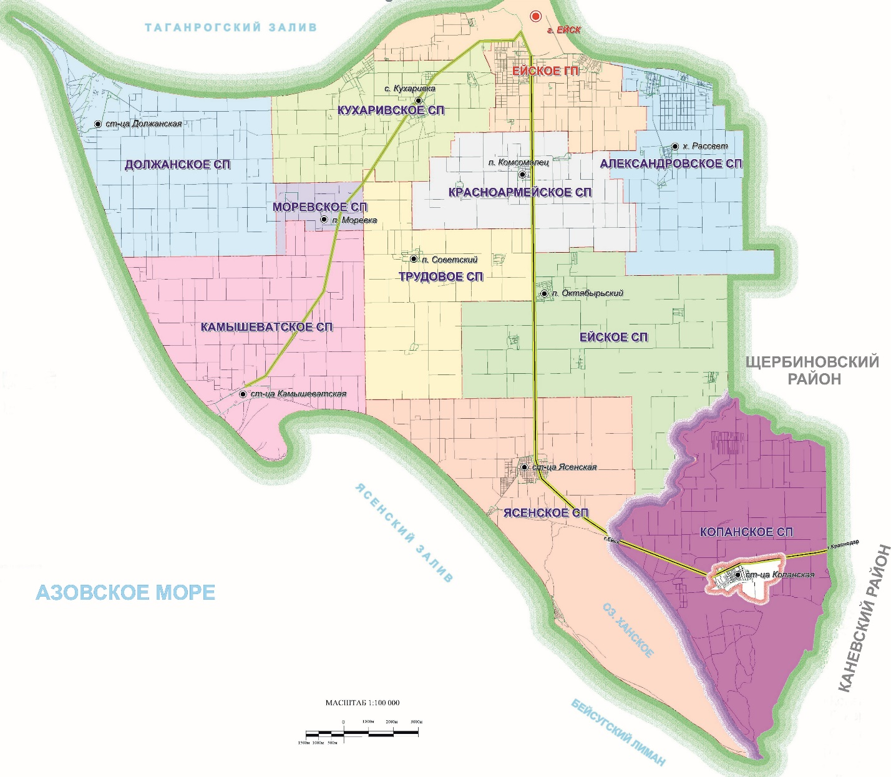
Рисунок 1. Местоположение сельского поселения
В центре поселения расположен единственный населенный пункт – станица Копанская. Расстояние от станицы Копанская до районного центра города Ейска около 55 км, до краевого центра города Краснодар около 200 км. С городом Ейск станицу связывает автодорога регионального значения.
Граница Копанского сельского поселения Ейского района утверждена Приложением № 12 к Постановлению Законодательного Собрания Краснодарского края от 29.11.2006 № 2647-п. Площадь поселения составляет 28712,5 га.
Граница станицы Копанская установлена и зарегистрирована в ЕГРН, реестровый номер 16615534.
Население станицы по данным на 01.01.2017 г. составляет 3812 человека.
Динамика численности населения характеризуется превышением уровня смертности над уровнем рождаемости примерно в 2,4 раза, что характерно для всего Ейского района, а также регрессивным типом возрастной структуры населения с относительной низкой долей населения молодого возраста (результат снижения рождаемости за последние 20 лет) и относительно высокой долей населения старшего возраста. Так по данным на 01.01.2017 г., число людей пенсионного возраста в станице Копанской составляло 1320 человек, т.е. 34,6 % всего ее населения.
Средний коэффициент естественной убыли в период с 01.01.2012 г. по 01.01.2017 г. составил -9,0 на 1000 жителей.

  - Цель и задачи проекта

Основная цель проекта – учет и установление границ зон планируемого размещения объектов федерального значения, объектов регионального значения, объектов местного значения. При этом вносятся изменения в генеральный план Копанского сельского поселения в части приведения содержания генплана в соответствии с требованиями ст. 23 Градостроительного Кодекса РФ, а именно:
1. Сформировать положение о территориальном планировании с указанием сведений о видах, назначении и наименованиях планируемых для размещения объектов местного значения поселения, их основные характеристики и местоположение, а также характеристики зон с особыми условиями использования территорий в случае, если установление таких зон требуется в связи с размещением данных объектов, параметров функциональных зон поселения.
2. Внести изменения в карту планируемого размещения объектов местного значения поселения с учетом размещения АЗС на земельном участке с кадастровом номером 23:08:1003011:33, отображения планируемых для размещения объектов местного значения в области электро-, тепло-, газо- и водоснабжения населения, водоотведения.
3. Подготовить карту границ населенных пунктов, входящих в состав поселения с обязательным приложением сведений о границах населенных пунктов с приведением графического местоположения границ населенных пунктов, перечня координат характерных точек этих границ в системе координат, используемой для ведения Единого государственного реестра недвижимости.
4. Откорректировать карту функциональных зон поселения в части:
- состава, наименований и отображения функциональных зон;
- формирования зоны парка (ул. Советская, пер. Мешкова, ул. Ленина);
- формирования зоны жилой застройки на территориях земельных участков с кадастровыми номерами 23:08:1003044:6, 23:08:1003044:24, 23:08:1003044:9, 23:08:1003044:8, 23:08:1003044:10, 23:08:1003044:3, 23:08:1003044:5, 23:08:1003044:2, 23:08:1003044:10, 23:08:1003044:11, 23:08:1003044:4, 23:08:1003044:1, 23:08:1003014:5, 23:08:1003014:43, 23:08:1003015:1, 23:08:1003015:21, 23:08:1003015:20, 23:08:1003006:34, 23:08:1003006:25;
- изменения функционального зонирования восточной части с «1-ая оч. Жилая зона», «расч. ср. жилая зона» на «зону сельскохозяйственного использования»;
- формирования зоны объектов спортивного назначения по ул. Ленина, ул. Пушкина, ул. Верхняя.
5. Откорректировать карту местоположения существующих и строящихся объектов местного, регионального и федерально значения в соответствии с документами территориального планирования Российской Федерации, Краснодарского Края, Ейского муниципального района, при этом учесть размещения объектов федерального значения в области обороны и безопасности государства, существующий стадион по ул. Ленина, ул. Пушкина, ул. Верхняя.
6. Откорректировать карту зон с особыми условиями использования территорий в части отображения установленных зон с особыми условиями использования территорий и необходимых в соответствии с требованиями законодательства Российской Федерации зон.
Выполнение всех выше перечисленных работ, а также реализация программ комплексного развития коммунальной, транспортной и социальной инфраструктур сельского поселения существенно изменило состав и содержание генерального плана. В результате аналитической и проектной работы материалы генерального плана были дополнены новыми картами:
- планируемого размещения объектов местного значения поселения;
- функциональных зон сельского поселения;
- границ населенных пунктов.

  - Содержание текстовой части материалов по обоснованию

Согласно части 7 статьи 23 Градостроительного кодекса Российской Федерации применительно к генплану Копанского сельского поселения материалы по обоснованию генерального плана в текстовой форме должны содержать:
1) сведения о планах и программах комплексного социально-экономического развития муниципального образования, для реализации которых осуществляется создание объектов местного значения поселения;
В материалах генплана для анализа существующего положения и перспектив развития сельского поселения использованы следующие сведения из:
- Муниципальной программы «Комплексное развитие систем коммунальной инфраструктуры Копанского сельского поселения Ейского района на 2012-2032 годы;
- Программы комплексного развития транспортной инфраструктуры Копанского сельского поселения Ейского района на 2017-2030 годы;
- Программы комплексного развития социальной инфраструктуры Копанского сельского поселения Ейского района на 2017-2030 годы.
Подробнее представлен в разделе 4.
2) обоснование выбранного варианта размещения объектов местного значения поселения на основе анализа использования территорий поселения, возможных направлений развития этих территорий и прогнозируемых ограничений их использования, определяемых в том числе на основании сведений, содержащихся в информационных системах обеспечения градостроительной деятельности, федеральной государственной информационной системе территориального планирования, в том числе материалов и результатов инженерных изысканий, содержащихся в указанных информационных системах, а также в государственном фонде материалов и данных инженерных изысканий;
Подробнее представлен в действующем генеральном плане, разделах 2, 3 и 4.
3) оценку возможного влияния планируемых для размещения объектов местного значения поселения на комплексное развитие этих территорий;
Подробнее представлен в разделе 5.
4) утвержденные документами территориального планирования Российской Федерации, документами территориального планирования двух и более субъектов Российской Федерации, документами территориального планирования субъекта Российской Федерации сведения о видах, назначении и наименованиях планируемых для размещения на территориях поселения объектов федерального значения, объектов регионального значения, их основные характеристики, местоположение, характеристики зон с особыми условиями использования территорий в случае, если установление таких зон требуется в связи с размещением данных объектов, реквизиты указанных документов территориального планирования, а также обоснование выбранного варианта размещения данных объектов на основе анализа использования этих территорий, возможных направлений их развития и прогнозируемых ограничений их использования;
Для анализа существующего положения и перспектив развития сельского поселения использованы следующие документы территориального планирования:
- Документы территориального планирования Российской Федерации в виде схем территориального планирования Российской Федерации в следующих областях:
1) федеральный транспорт (железнодорожный, воздушный, морской, внутренний водный, трубопроводный транспорт), автомобильные дороги федерального значения;
2) оборона страны и безопасность государства;
3) энергетика;
4) высшее образование;
5) здравоохранение.
- Схема территориального планирования Краснодарского края, с изменениями на 2017 г.
Подробнее представлен в разделе 4.
5) утвержденные документом территориального планирования муниципального района сведения о видах, назначении и наименованиях планируемых для размещения на территории поселения, входящего в состав муниципального района, объектов местного значения муниципального района, их основные характеристики, местоположение, характеристики зон с особыми условиями использования территорий в случае, если установление таких зон требуется в связи с размещением данных объектов, реквизиты указанного документа территориального планирования, а также обоснование выбранного варианта размещения данных объектов на основе анализа использования этих территорий, возможных направлений их развития и прогнозируемых ограничений их использования;
Подробнее представлен в разделе 4.
6) перечень и характеристику основных факторов риска возникновения чрезвычайных ситуаций природного и техногенного характера;
Данный раздел материалов генплана был использован при принятия планировочных решений. Остался без изменений.
7) перечень земельных участков, которые включаются в границы населенных пунктов, входящих в состав поселения, городского округа, или исключаются из их границ, с указанием категорий земель, к которым планируется отнести эти земельные участки, и целей их планируемого использования.
Данный раздел материалов генплана остался без изменений, так как включение (исключение) земельных участков в границах станицы Копанская не планируется.

  - Предложения по территориальному планированию

Территория сельского поселения в пределах установленных границ остается без изменений.
Земли сельскохозяйственного назначения и земли запаса в поселении также остаются без изменений.
Проектом предлагается (в соответствии с планом перспективного развития ОАО «Родина») наращивание поголовья скота на ФКРС, ФДМ и свинофермах, модернизация оборудования на них, новое строительство ККРС, свинокомплекса, овцефермы, а также капитальный ремонт производственных зданий и сооружений.
Дополнительно по предложениям заинтересованных лиц на первую очередь планируется реализовать 2 инвестиционных проекта: создание производственного комплекса по глубокой переработке зерна пшеницы в муку и организация тепличного комплекса.

На балке Глубокой (месторождение лечебной грязи «Плес Глубокий») проектом предлагается организация курортной зоны: устройство SPA – пляжа, базы семейного отдыха – приют. В центральной части станицы Копанской предлагается строительство пансионата для семей с детьми с возможностью лечения, на берегу балки Копани строительство детского оздоровительного лагеря.
Определение направление развития функциональных зон селитебной территории
Селитебная зона станицы Копанской компактно сформирована вокруг общественно-делового центра с парковой зоной, существующая застройка расположена вдоль балки Копани, с имеющейся площадью водной поверхности 21,6 га.
В границах населенного пункта свободные для застройки территории находятся на востоке и юго-востоке станицы. Таким образом направление развития селитебной зоны возможно только в этих направлениях. Площадь зон застройки индивидуальными жилыми домами на расчетный срок увеличится на 25 га с 258 га до 283 га. Значительную часть территории станицы составляют сельскохозяйственные угодья, которые являются резервом для формирования перспективного жилищного строительства.
В границах станицы Копанской проектом предлагается:
1. Восстановление, либо замена функционального назначения неработающих предприятий: кирпичного завода, консервного завода, маслоцеха, хлебопекарни, создание мини предприятий на новых территориях.
2. Увеличение селитебных территорий на 1 очередь 2020 г. и перспективу 2030 г.
3. Создание подцентра социально-культурного и спортивного назначения на проектируемых селитебных территориях, а также строительство новой церкви.
4. Продление главной улицы в планируемую застройку индивидуальными жилыми домами в восточной части.
5. Строительство сопутствующего инженерно-технического обеспечения в зонах перспективной жилой застройки.
6. Создание лесопарковой зоны (озелененной территории) с восточной и южной стороны балки Копани.
7. Создание зоны отдыха на береговых территориях балки Копани.
8. Создание коммунально-складской зоны.
9. Создание кладбища на территории вне селитебной зоны.

- Ограничения использования территории

3.1. Сохранение объектов культурного наследия
В настоящее время по территории Копанского сельского поселения имеются сведения о 32 объектах культурного наследия (памятниках истории и культуры). Из них 26 объектов (федерального значения и выявленные) представлены в виде древних курганов (курганных групп) и являются объектами археологического наследия (таблица 3.1.3), большая часть из которых расположена на землях сельскохозяйственного использования и ежегодно распахиваются.
Местоположение и экспликация объектов культурного наследия представлены в составе графических материалов Генерального плана: Карта зон с особыми условиями использования территорий. Территории объектов культурного наследия.
На территории Копанского сельского поселения находятся 6 объектов культурного наследия регионального значения (архитектуры, истории и монументального искусства), которые расположены непосредственно в станице Копанская (таблица 3.1.1).

Таблица 3.1.1. Объекты культурного наследия, расположенные в станице Копанская
№№  пп | Наименование объекта | Место-нахождение объекта | Номер по гос. списку | Док. о пост. на гос. охрану | Значение | Кат. ист.-культ. знач.
 | Казачья школа,  1913 г. | ст-ца Копанская,  ул. Калинина, 74 | - | 4-р  313-КЗ | Р | А
 | Памятный знак в честь 100-летия станицы Копанская, 1972 г. | ст-ца Копанская, при въезде в станицу с севера | 1279 | 63 | Р | И
 | Памятник землякам, погибшим в годы Великой Отечественной войны, 1949 г. | ст-ца Копанская, парк | 1280 | 63 | Р | И
 | Братская могила, воинов и мирных жителей, погибших в годы гражданской и Великой Отечественной войн,  1918-1920 гг., 1942-1943 гг. | ст-ца Копанская, кладбище | 1281 | 63 | Р | И
 | Памятник В.И. Ленину, 1958 г. | ст-ца Копанская, парк | 1302 | 63 | Р | МИ
 | Скульптурная композиция  "Ленин с детьми", 1967 г. | ст-ца Копанская,  двор детства | 1303 | 63 | Р | МИ

По данным раздела «Охрана историко-культурного наследия» в составе проекта «Схема территориального планирования муниципального образования Ейский район Краснодарского края» (разработчик: ОАО «Наследие Кубани») в результате визуального обследования выявлены 18 курганных групп (численностью от 2 до 7 курганов каждый), представляющих историческую и культурную ценность.

Таблица 3.1.2. Список принятых сокращений
Сокращение | Полное наименование
А | Памятник архитектуры
И | Памятник истории
МИ | Памятник монументального искусства
Ар | Памятник археологии
Ф | Памятник федеральной категории охраны
Р | Памятник региональной категории охраны
В | Выявленный объект культурного наследия
ИАОП | Объект попавший в зону, регламентируемую историко-архитектурным опорным планом
63 | Решение Краснодарского крайисполкома от 29.01.1975 № 63
333 | Решение Краснодарского крайисполкома от 16.05.1979 № 333
540 | Решение Краснодарского крайисполкома от 31.08.1981 № 540
615 | Решение Краснодарского крайисполкома от 23.12.1987 № 615
759 | Решение Краснодарского крайисполкома от 15.11.1977 № 759
21-п | Приказ председателя комитета по охране, реставрации и эксплуатации историко-культурных ценностей (наследия) Краснодарского края от 9 февраля 2004 года № 21-п.
4-р | Распоряжение комитета по охране, реставрации и эксплуатации историко-культурных ценностей (наследия) Краснодарского края от 29 мая 1996 года № 4-р.
313-КЗ | Закон Краснодарского края "О пообъектном составе недвижимых памятников истории и культуры местного значения, расположенных на территории Краснодарского края" от 17 августа 2000 № 313.
3-р | Распоряжение комитета по охране, реставрации и эксплуатации историко-культурных ценностей (наследия) Краснодарского края от 17 декабря 2002 года № 3-р.

В целях обеспечения сохранности объектов культурного наследия на сопряженной с ними территории требуется установление зон охраны объектов культурного наследия. Необходимый состав зоны охраны объекта культурного наследия определяется проектом зоны охраны.
В соответствии с федеральным законодательством Российской Федерации в области охраны объектов культурного наследия и Законом Краснодарского края № 3223-КЗ от 23.07.2015 г. «Об объектах культурного наследия (памятников истории и культуры) народов Российской Федерации, расположенных на территории Краснодарского края» (с изменениями от 01.06.2018) устанавливаются требования к сохранению, содержанию и использованию, обеспечению доступа к объектам культурного наследия, а также особого режима использования земельных участков в границах территорий объектов культурного наследия и порядок установления границ, режима содержания и использования зон охраны объектов культурного наследия, расположенных на территории Краснодарского края.
До разработки и утверждения проектов зон охраны объектов культурного наследия для объектов археологического наследия (ст. 11 Закона Краснодарского края № 3223-КЗ от 23.07.2015) в зависимости от типа объекта в материалах генерального плана отображены и учтены следующие границы зон охраны:
- поселения, городища, селища, усадьбы независимо от места их расположения - 500 метров от границ памятника по всему его периметру;
- святилища, древние церкви и храмы, стоянки, грунтовые могильники - 200 метров от границ памятника по всему его периметру;
- для курганов высотой:
до 1 метра - 50 метров от границ кургана по всему его периметру;
до 2 метров - 75 метров от границ кургана по всему его периметру;
до 3 метров - 125 метров от границ кургана по всему его периметру;
свыше 3 метров - 150 метров от границ кургана по всему его периметру.
Для объектов культурного наследия, имеющих в своем составе захоронения (за исключением объектов археологического наследия), а также являющихся произведениями монументального искусства, - 40 метров от границы территории объекта культурного наследия по всему его периметру (ст. 11 там же).
До разработки и утверждения проектов зон охраны объекта культурного наследия регионального значения – Казачья школа, 1913 г., расположенного в станице Копанская в материалах генерального плана, в соответствии со статьей 34_1 Федерального закона от 25.06.2002 №73-ФЗ «Об объектах культурного наследия (памятниках истории и культуры) народов Российской Федерации» отображена и учтена граница защитной зоны объекта культурного наследия на расстоянии 200 метров от линии внешней стены памятника в связи с отсутствием утвержденных границ объекта культурного наследия.
Организация разработки проектов зон охраны объектов культурного наследия, защитных зон объектов культурного наследия (ст. 6 там же) осуществляется органом исполнительной власти Краснодарского края.
В дальнейшем, при осуществлении планировочных решений в рамках утвержденной документации по планировке территории, в соответствии с действующим законодательством в случае осуществления хозяйственного освоения для каждого из земельных участков необходимо получение заключения Управления государственной охраны объектов культурного наследия Краснодарского края о возможности проведения земляных, строительных, мелиоративных, хозяйственных и иных работ на территории, подлежащей хозяйственному освоению.
Для получения указанного заключения в соответствии с действующим законодательством на этапе архитектурно-строительного проектирования необходимо до начала проведения земляных, строительных и иных работ на территории произвести археологические полевые работы по выявлению объектов археологического наследия, которые могут производиться в составе инженерных изысканий для каждого из планируемых к застройке земельных участков.

Таблица 3.1.3. Объекты археологического наследия, расположенные на территории сельского поселения
№№  пп | Наимено-вание объекта | Местонахождение объекта | Учет-ный № по гос. списку | № кург. в группе | Высота  кург.,  м | Диа-метр  кург.,  м | Охр. зона  кург.,  м | Решение о пост. на гос. охрану | Кат. ист.-культ. знач. | Наим. пользова-теля
 | Курган | ст-ца Копанская,  8,5 км к северу от станицы  N 46°22.844'  E38°28.972' Распахивается | 6954 | 1 | 2,2 | 60 | 125 | 4-р  313-КЗ | Ф | -
- (1, 2) | Курганная группа  (2 насыпи) | ст-ца Копанская,  6,6 км к северу от станицы  N 46°20.891'  E38°27.935' Распахиваются | 6955 | 1  2 | 0,7  0,8 | 30  30 | 50  50 | 4-р  313-КЗ | Ф | -
 | Курган | х. Новодеревянковский,  1 км к востоку от хутора  N 46°23.915'  E38°20.453' Распахивается | 6970 | 1 | 0,5 | 25 | 50 | 4-р  313-КЗ | Ф | -
 | Курган | х. Новодеревянковский,  1 км к югу от хутора  N 46°32.491'  E38°27.615' Распахивается | 6972 | 1 | 0,5 | 25 | 50 | 4-р  313-КЗ | Ф | -
 | Курган "в" | ст-ца Копанская,  6,3 км к северо-западу от станицы  N 46°18.828'  E38°23.904' Распахивается | 1252 | 1 | 0,5 | 30 | 50 | 759 | Ф | -
 | Курган "е" | ст-ца Копанская, 6,5 км к северо-западу от станицы  N 46°18.874'  E38°23.837' Распахивается | 1253 | 1 | 0,5 | 25 | 50 | 759 | Ф | -
 | Курган "б" | ст-ца Копанская, 7,5 км к северо-северо-западу от станицы  N 46°20.840'  E38°26.720' Распахивается | 1240 | 1 | 1,3 | 50 | 75 | 759 | Ф | -
 | Селище "Ясени 2" | х. Новодеревянковский,  8,2 км к юго-юго-западу от хутора  N 46°20.014'  E38°25.213' Распахивается | 1242 | - | - | - | 500 | 759 | Ф | -
 | Курган | ст-ца Копанская, 12,6 км к северу от станицы  N 46°24.239'  E38°29.079' Распахивается | - | 1 | 0,5 | 25 | 50 | 3-р | В | ЗАО «Родина»
 | Курган | ст-ца Копанская, 11,5 км к северо-северо-востоку от северо-восточной окраины станицы  N 46°23.307'  E38°30.420' В лесополосе | - | 1 | 2 | 70 | 75 | 3-р | В | ЗАО «Родина»
- (1, 2) | Курганная группа  (2 насыпи) | ст-ца Копанская, 10,5 км к северо-северо-востоку от северо-восточной окраины станицы  N 46°22.725'  E38°32.258' На кургане 1 установлен триангуляционный знак. Задернованы | - | 1  2 | 4  3 | 100  60 | 150  125 | 3-р | В | ЗАО «Родина»
- (1, 2, 3) | Курганная группа  (3 насыпи) | ст-ца Копанская, 8 км к северо-северо-западу от северной окраины станицы, к северу от полевого стана  N 46°21.476'  E38°27.529' Распахиваются | - | 1  2  3 | 0,9  0,4  0,5 | 40  20  30 | 50  50  50 | 3-р | В | ЗАО «Родина»
 | Курган | ст-ца Копанская,  7,5 км к северо-северо-западу от северной окраины станицы  N 46°21.091'  E38°26.987' Распахивается | - | 1 | 1 | 45 | 50 | 3-р | В | ЗАО «Родина»
 | Курган | ст-ца Копанская,  5,4 км к западу северо-западу от западной окраины станицы  N 46°17.766'  E38°23.982' Распахивается | - | 1 | 0,7 | 30 | 50 | 3-р | В | ЗАО «Родина»
- (1, 2, 3) | Курганная группа  (3 насыпи) | ст-ца Копанская,  5,25 км к северо-западу от западной окраины станицы  N 46°18.799'  E38°24.981' На кургане 1 остатки триангуляционного знака. Остальные распахиваются | - | 1  2  3 | 3,5  2  1 | 100  70  45 | 150  75  50 | 3-р | В | ЗАО «Родина»
- (1, 2) | Курганная группа  (2 насыпи) | ст-ца Копанская, 1,0 км к западу от западной окраины станицы, к западу от СТФ  N 46°16.302'  E38°26.945' Распахиваются | - | 1  2 | 3  1 | 90  45 | 150  50 | 3-р | В | ЗАО «Родина»
- (1, 2) | Курганная группа  (2 насыпи) | ст-ца Копанская, 4,0 км к западу юго-западу от южной окраины станицы, берег озера Ханское  N 46°15.735'  E38°25.107' На кургане 1 установлен триангуляционный знак. Задернованы | - | 1  2 | 1,5  1,8 | 60  60 | 75  75 | 3-р | В | ЗАО «Родина»
 | Курган | ст-ца Копанская, 4,5 км к западу северо-западу от западной окраины станицы,  0,6 км к юго-западу от полевого стана  N 46°17.815'  E38°24.791' Распахивается | - | 1 | 0,2 | 20 | 50 | 3-р | В | ЗАО «Родина»
- (1, 2) | Курганная группа  (2 насыпи) | ст-ца Копанская,  0,8 км к юго-западу от юго-восточной окраины станицы  N 46°16.169'  E38°29.355' Распахиваются | - | 1  2 | 0,5  0,6 | 20  30 | 50  50 | 3-р | В | ЗАО «Родина»
- (1, 2) | Курганная группа  (2 насыпи) | ст-ца Копанская,  1,25 км к юго-востоку от юго-восточной окраины станицы  N 46°16.042'  E38°30.769' Распахиваются | - | 1  2 | 2,5  0,8 | 80  30 | 125  50 | 3-р | В | ЗАО «Родина»
 | Курган | ст-ца Копанская,  1,6 км к юго-востоку от юго-восточной окраины станицы  N 46°16.173'  E38°31.236' Распахивается | - | 1 | 1,2 | 45 | 75 | 3-р | В | ЗАО «Родина»
 | Курган | ст-ца Копанская, 2,25 км к востоку юго-востоку от юго-восточной окраины станицы  N 46°16.222'  E38°31.823' Распахивается | - | 1 | 0,9 | 40 | 50 | 3-р | В | ЗАО «Родина»
- (1, 2, 3) | Курганная группа  (3 насыпи) | ст-ца Копанская,  7,0 км к северо-западу от северной окраины станицы  N 46°20.385'  E38°26.261' Распахиваются | - | 1  2  3 | 1  1,6  1 | 40  50  40 | 50  75  50 | 3-р | В | ЗАО «Родина»
- (1, 2, 3, 4) | Курганная группа  (4 насыпи) | ст-ца Копанская, 6,8 км к северо-западу от северной окраины станицы  N 46°20.083'  E38°25.678' Распахиваются | - | 1  2  3  4 | 0,7  1,5  0,5  1 | 30  40  30  40 | 50  75  50  50 | 3-р | В | ЗАО «Родина»
- (1, 2) | Курганная группа  (2 насыпи) | ст-ца Копанская, 6,45 км к северо-западу от западной окраины станицы, левый берег р. Ясени  N 46°19.585'  E38°24.979'  Курган1 задернован Курган2 распахивается | - | 1  2 | 3  1,5 | 80  60 | 150  75 | 3-р | В | ЗАО «Родина»
- (1, 2, 3, 4, 5, 6, 7) | Курганная группа  (7 насыпей) | ст-ца Копанская, 12,3 км к северу от станицы, левый берег р. Ясени  N 46°22.690'  E38°31.013'  В центре кургана 1 колодец. Курганы 4;5 в лесополосе. Остальные распахиваются | - | 1  2  3  4  5  6  7 | 1,7  1,2  1,6  0,5  0,7  0,4  0,4 | 50  40  50  20  30  20  20 | 75  75  75  50  50  50  50 | - | В | -

3.2. Зоны с особыми условиями использования территорий

Определение состава и содержания зон с особыми условиями использования территорий (охранные, санитарно-защитные зоны, зоны охраны объектов и иные зоны), учет их границ и режимов природопользования (в том числе – ограничений градостроительного использования) в решениях генерального плана – важный инструмент соблюдения природоохранного и санитарного законодательства в процессе территориального планирования сельского поселения.
Требования об отображении и учете границ и режимов зон с особыми условиями использования территорий (далее – ЗОУИТ, зона) в материалах Генерального плана определены ч. 8 ст. 23 Градостроительного кодекса Российской Федерации от 29.12.2004 № 190-ФЗ, а также п. 7 Технического задания на подготовку проекта «О внесении изменений в Генеральный план Копанского сельского поселения Ейского района Краснодарского края, утвержденный решением Совета муниципального образования Ейский район от 29 октября 2014 года № 261».
Федеральным законом от 3 августа 2018 года № 342-ФЗ «О внесении изменений в Градостроительный кодекс Российской Федерации и отдельные законодательные акты Российской Федерации» Земельный кодекс Российской Федерации дополнен новой главой XIX «Зоны с особыми условиями использования территорий», в соответствии с которой формируются единые требования и правила, определены виды ЗОУИТ. Каждый из видов зон обладает своей спецификой и предполагает существование отдельного нормативного правового регулирования.
В случае расположения земельного участка полностью или частично в границах ЗОУИТ для них устанавливается особый правовой режим использования земель. Особый правовой режим использования может быть в виде прямых запрещений, либо в виде ограничений определенных видов деятельности. Кроме того, конкретные ограничения использования земельных участков в границах ЗОУИТ должны указываться в решении об установлении зоны или ее изменении. При этом запрещается указывать в таких решениях ограничения, которые не предусмотрены законом или положением о соответствующей зоне.
Порядок установления, изменения и прекращения существования ЗОУИТ, за исключением тех, которые возникают на основании федерального законодательства (водоохранные зоны, прибрежные защитные полосы, защитные зоны объектов культурного наследия), согласно земельному законодательству определяется в соответствующих положениях, которые утверждаются Правительством Российской Федерации.
В соответствии с Земельным кодексом Российской Федерации (в редакции Федерального закона от 3 августа 2018 года № 342-ФЗ) обязанность по подготовке сведений о границе устанавливаемой или изменяемой зоны возлагается на правообладателя зданий или сооружений, в связи с размещением которых устанавливаются или изменяются соответствующие зоны, застройщика – если речь идет об объекте, планируемом к строительству, и за органами, принимающими решение об установлении или изменении зоны при отсутствии названных выше лиц.
В соответствии с действующим законодательством в планировочных решениях настоящего проекта генплана в текстовых и графических материалах учтены следующие установленные зоны:
- существующих объектов электроэнергетики,
- придорожная полоса автомобильной дороги регионального значения,
- водоохранные зоны водных объектов,
- прибрежные защитные полосы,
- 1, 2 и 3 зоны округа санитарной (горно-санитарной) охраны лечебно-оздоровительных местностей, курортов и природных лечебных ресурсов,
- охранные зоны пунктов государственной геодезической сети, государственной нивелирной сети и государственной гравиметрической сети.
Кроме того, в рамках выполнения работ (в соответствии с Техническим заданием) по корректировке и актуализации карты местоположения объектов местного, регионального и федерального значения проведен анализ существующих объектов в отношении необходимости установления ЗОУИТ в соответствии с требованиями нормативно-правовых актов. В результате анализа сформирован перечень данных объектов и в материалах Генерального плана учтены ориентировочные (нормативные) ЗОУИТ, которые в дальнейшем необходимо уточнить и установить в соответствии с порядком и требованиями, определенными действующими нормативно-правовыми актами.
Соответственно, для той части объектов генплана, которая планируется к размещению на территории сельского поселения, представлены основания для процедуры принятия решения по разработке проекта санитарно-защитной зоны (далее – СЗЗ) и установлению ЗОУИТ.
Количественные параметры ограничений существующих и планируемых объектов, учитываемых генеральным планом поселения (см. «Карта зон с особыми условиями использования территорий»), приведены в таблице 3.2.1. Перечень зон с особыми условиями использования территорий.

Таблица 3.2.1. Перечень зон с особыми условиями использования территорий
№ п/п | Объект (по отношению к которому устанавли-вается зона) | Вид зоны с особыми условиями использования территорий | Размер | Состояние | Основание | Примечание
1 | 2 | 3 | 4 | 5 | 6 | 7
1 | Объекты культурного наследия | Зоны охраны объектов культурного наследия | 1) для объектов археологического наследия: а) поселения, городища, селища, усадьбы независимо от места их расположения – 500 метров от границ памятника по всему его периметру; б) святилища (культовые поминальные комплексы, жертвенники), крепости (укрепления), древние церкви и храмы, стоянки (открытые и пещерные), грунтовые могильники (некрополи, могильники из каменных ящиков, скальных, пещерных склепов) – 200 метров от границ памятника по всему его периметру; в) курганы высотой: до 1 метра – 50 метров от границ памятника по всему его периметру; до 2 метров – 75 метров от границ памятника по всему его периметру; до 3 метров – 125 метров от границ памятника по всему его периметру; свыше 3 метров – 150 метров от границ памятника по всему его периметру; г) дольмены, каменные бабы, культовые кресты, менгиры, петроглифы, кромлехи, ацангуары, древние дороги и клеры – 50 метров от границ памятника по всему его периметру; 2) для объектов культурного наследия, имеющих в своем составе захоронения (за исключением объектов археологического наследия), а также являющихся произведениями монументального искусства, - 40 метров от границы территории объекта культурного наследия по всему его периметру. | Планируемые (не установлены) | Зона охраны ОКН в соответствии с Законом КК от 23.07.2015 №3223-КЗ «Об объектах культурного наследия (памятниках истории и культуры) народов РФ, расположенных на территории Краснодарского края» | Требуется разработка проекта зон охраны и их установление
2 | Объекты культурного наследия (Казачья школа, 1913 г.) | Защитные зоны объектов культурного наследия | В случае отсутствия утвержденных границ территории объекта культурного наследия, расположенного в границах населенного пункта, границы защитной зоны такого объекта устанавливаются на расстоянии 200 метров от линии внешней стены памятника либо от линии общего контура ансамбля, образуемого соединением внешних точек наиболее удаленных элементов ансамбля, включая парковую территорию. | Временная (до установления зоны охраны) | Защитная зона ОКН в соответствии с Федеральным законом от 25.06.2002 №73-Фз «Об объектах культурного наследия (памятниках истории и культуры) народов Российской Федерации» | Требуется разработка проекта зон охраны и их установление
3 | ВЛЭП 110 кВ "Албаши-Ясенская" | Охранная зона объектов электроэнергетики | вдоль воздушных линий электропередачи - в виде части поверхности участка земли и воздушного пространства (на высоту, соответствующую высоте опор воздушных линий электропередачи), ограниченной параллельными вертикальными плоскостями, отстоящими по обе стороны линии электропередачи от крайних проводов при неотклоненном их положении на следующем расстоянии: а) от 1-20 кВ - 10 м (5 м - для линий с самонесущими или изолированными проводами, размещенных в границах населенных пунктов) для напряжения 110 кВ - 20 м | Установленная | ППРФ от 24.02.2009 №160 "О порядке установления охранных зон объектов электросетевого хозяйства и особых условий использования земельных участков, расположенных в границах таких зон"
4 | ВЛЭП 35 кВ "Ясенская-Копанская" ВЛЭП 35 кВ "Албаши-Копанская" | Охранные зоны объектов электроэнергетики | вдоль воздушных линий электропередачи - в виде части поверхности участка земли и воздушного пространства (на высоту, соответствующую высоте опор воздушных линий электропередачи), ограниченной параллельными вертикальными плоскостями, отстоящими по обе стороны линии электропередачи от крайних проводов при неотклоненном их положении на следующем расстоянии: а) от 1-20 кВ - 10 м (5 м - для линий с самонесущими или изолированными проводами, размещенных в границах населенных пунктов) для напряжения 35 кВ - 15 м | Установлен-ные | ППРФ от 24.02.2009 №160 "О порядке установления охранных зон объектов электросетевого хозяйства и особых условий использования земельных участков, расположенных в границах таких зон"
5 | ВЛЭП 10 кВ КЛ-2, КЛ-3, КЛ-4, КЛ-5, КЛ-6, Кл-7, КЛ-8 | Охранная зона объектов электроэнергетики | вдоль воздушных линий электропередачи - в виде части поверхности участка земли и воздушного пространства (на высоту, соответствующую высоте опор воздушных линий электропередачи), ограниченной параллельными вертикальными плоскостями, отстоящими по обе стороны линии электропередачи от крайних проводов при неотклоненном их положении на следующем расстоянии: а) от 1-20 кВ - 10 м (5 м - для линий с самонесущими или изолированными проводами, размещенных в границах населенных пунктов) для напряжения 10 кВ - 10 м | Установленная | ППРФ от 24.02.2009 №160 "О порядке установления охранных зон объектов электросетевого хозяйства и особых условий использования земельных участков, расположенных в границах таких зон"
6 | ВЛЭП 10 кВ (планируемые) | Охранные зоны объектов электроэнергетики | вдоль воздушных линий электропередачи - в виде части поверхности участка земли и воздушного пространства (на высоту, соответствующую высоте опор воздушных линий электропередачи), ограниченной параллельными вертикальными плоскостями, отстоящими по обе стороны линии электропередачи от крайних проводов при неотклоненном их положении на следующем расстоянии: а) от 1-20 кВ - 10 м (5 м - для линий с самонесущими или изолированными проводами, размещенных в границах населенных пунктов) для напряжения 10 кВ - 10 м | Планируемые | ППРФ от 24.02.2009 №160 "О порядке установления охранных зон объектов электросетевого хозяйства и особых условий использования земельных участков, расположенных в границах таких зон"
7 | ПС 35/10 кВ "Копанская" | Охранная зона объектов электроэнергетики | вокруг подстанций - в виде части поверхности участка земли и воздушного пространства (на высоту, соответствующую высоте наивысшей точки подстанции), ограниченной вертикальными плоскостями, отстоящими от всех сторон ограждения подстанции по периметру на расстоянии для подстанций 35 кВ – 15 м | Установленная | ППРФ от 24.02.2009 №160 "О порядке установления охранных зон объектов электросетевого хозяйства и особых условий использования земельных участков, расположенных в границах таких зон"
8 | ТП 10/0.4 кВ (52 шт.) | Охранные зоны объектов электроэнергетики | вокруг подстанций - в виде части поверхности участка земли и воздушного пространства (на высоту, соответствующую высоте наивысшей точки подстанции), ограниченной вертикальными плоскостями, отстоящими от всех сторон ограждения подстанции по периметру на расстоянии для подстанций 10 кВ – 10 м | Установленная | ППРФ от 24.02.2009 №160 "О порядке установления охранных зон объектов электросетевого хозяйства и особых условий использования земельных участков, расположенных в границах таких зон"
9 | ТП 10/0.4 кВ (3 шт. планируемые) | Охранные зоны объектов электроэнергетики | вокруг подстанций - в виде части поверхности участка земли и воздушного пространства (на высоту, соответствующую высоте наивысшей точки подстанции), ограниченной вертикальными плоскостями, отстоящими от всех сторон ограждения подстанции по периметру на расстоянии для подстанций 10 кВ – 10 м | Планируемые | ППРФ от 24.02.2009 №160 "О порядке установления охранных зон объектов электросетевого хозяйства и особых условий использования земельных участков, расположенных в границах таких зон"
10 | Автодорога регионального значения г.Ейск - ст-ца Ясенская - ст-ца Копанская ст-ца Новоминская | Придорожная полоса автомобильной дороги | Для автомобильных дорог, за исключением автомобильных дорог, расположенных в границах населенных пунктов, устанавливаются придорожные полосы: для автомобильных дорог третьей и четвертой категорий - 50 м | Установленная | ФЗ от 8.11.2007 № 257-ФЗ "Об автомобильных дорогах и о дорожной деятельности в Российской Федерации и о внесении изменений в отдельные законодательные акты Российской Федерации"
11 | Газопровод распределитель-ный высокого давления (наружный, существующий) | Охранные зоны газопроводов | вдоль трасс наружных газопроводов - в виде территории, ограниченной условными линиями, проходящими на расстоянии 2 метров | Планируемые (не установлены) | ППРФ от 20.11.2000 № 878 "Об утверждении Правил охраны газораспределительных сетей" | Масштаб разработки карт не позволяет отобразить зоны на графических материалах
12 | Газопровод распределитель-ный высокого давления (наружный, планируемый) | Охранные зоны газопроводов | вдоль трасс наружных газопроводов - в виде территории, ограниченной условными линиями, проходящими на расстоянии 2 метров | Планируемая | ППРФ от 20.11.2000 № 878 "Об утверждении Правил охраны газораспределительных сетей" | Масштаб разработки карт не позволяет отобразить зоны на графических материалах
13 | Газопровод распределитель-ный высокого давления (подземный, существующий) | Охранные зоны газопроводов | вдоль трасс подземных газопроводов из полиэтиленовых труб при использовании медного провода для обозначения трассы газопровода - в виде территории, ограниченной условными линиями, проходящими на расстоянии 3 метров от газопровода со стороны провода и 2 метров - с противоположной стороны | Планируемые (не установлены) | ППРФ от 20.11.2000 № 878 "Об утверждении Правил охраны газораспределительных сетей" | Масштаб разработки карт не позволяет отобразить зоны на графических материалах
14 | Линии связи | Охранные зоны линий связи | а) для подземных кабельных и для воздушных линий связи и линий радиофикации, расположенных вне населенных пунктов на безлесных участках, - в виде участков земли вдоль этих линий, определяемых параллельными прямыми, отстоящими от трассы подземного кабеля связи или от крайних проводов воздушных линий связи и линий радиофикации не менее чем на 2 метра с каждой стороны; б) в городах и других населенных пунктах границы охранных зон на трассах подземных кабельных линий связи определяются владельцами или предприятиями, эксплуатирующими эти линии | Планируемые (не установлены) | ППРФ от 09.06.1995 № 578 "Об утверждении Правил охраны линий и сооружений связи Российской Федерации" | Масштаб разработки карт не позволяет отобразить зоны на графических материалах
15 | Военный объект | Запретная зона | Письмо от 06.11.2018 исх. № 823 МО РФ в/ч 81818 Уведомление о принятие решения об организации запретной зоны | Планируемая (не установлена) | ППРФ от 5.10.2014 №405 "Об установлении запретных и иных зон с особыми условиями использования земель для обеспечения функционирования военных объектов Вооруженных Сил Российской Федерации, других войск, воинских формирований и органов, выполняющих задачи в области обороны страны" | Требуется установление в соответствии с действующими НПА
16 | река Ясени | Водоохранная зона | Ширина водоохранной зоны рек или ручьев устанавливается от их истока для рек или ручьев протяженностью: от пятидесяти километров и более - в размере 200 м | Установленная | Водный кодекс РФ
17 | река Ясени (участок в районе х. Новодеревянко-вский) | Водоохранная зона | Ширина водоохранной зоны рек или ручьев устанавливается от их истока для рек или ручьев протяженностью: от пятидесяти километров и более - в размере 200 м | Планируемая (не установлена) | Водный кодекс РФ | Требуется установление в соответствии с действующими НПА
18 | балка Глубокая | Водоохранная зона | Ширина водоохранной зоны рек или ручьев устанавливается от их истока для рек или ручьев протяженностью: до десяти километров и более - в размере 50 м | Установленная | Водный кодекс РФ
19 | балка Боскаты | Водоохранная зона | Ширина водоохранной зоны рек или ручьев устанавливается от их истока для рек или ручьев протяженностью: до десяти километров и более - в размере 50 м | Установленная | Водный кодекс РФ
20 | река Ясени | Прибрежная защитная полоса | Ширина прибрежной защитной полосы устанавливается в зависимости от уклона берега водного объекта и составляет тридцать метров для обратного или нулевого уклона, сорок метров для уклона до трех градусов и пятьдесят метров для уклона три и более градуса | Установленная | Водный кодекс РФ
21 | река Ясени (участок в районе х. Новодеревянко-вский) | Прибрежная защитная полоса | Ширина прибрежной защитной полосы устанавливается в зависимости от уклона берега водного объекта и составляет тридцать метров для обратного или нулевого уклона, сорок метров для уклона до трех градусов и пятьдесят метров для уклона три и более градуса | Планируемая (не установлена) | Водный кодекс РФ | Требуется установление в соответствии с действующими НПА
22 | балка Глубокая | Прибрежная защитная полоса | Ширина прибрежной защитной полосы устанавливается в зависимости от уклона берега водного объекта и составляет тридцать метров для обратного или нулевого уклона, сорок метров для уклона до трех градусов и пятьдесят метров для уклона три и более градуса | Установленная | Водный кодекс РФ
23 | балка Боскаты | Прибрежная защитная полоса | Ширина прибрежной защитной полосы устанавливается в зависимости от уклона берега водного объекта и составляет тридцать метров для обратного или нулевого уклона, сорок метров для уклона до трех градусов и пятьдесят метров для уклона три и более градуса | Установленная | Водный кодекс РФ
24 | Курорт краевого значения "Ейск", участок: месторождение лечебной грязи "Плес Глубокий" | 1, 2 и 3 зоны округа санитарной (горно-санитарной) охраны лечебно-оздоровительных местностей, курортов и природных лечебных ресурсов | Определены Постановлением главы администрации (губернатора) Краснодарского края № 51 от 27.01.2011г. «Об утверждении границ и режима округа горно-санитарной охраны курорта краевого значения Ейск в Краснодарском крае» | Установлен-ные | ФЗ от 23.02.1995 № 26-ФЗ "О природных лечебных ресурсах, лечебно-оздоровительных местностях и курортах"
25 | Скважина № 2030 хозяйственно-питьевого водоснабжения (ул. Верхняя, 8) | I, II, III пояса зоны санитарной охраны источника водоснабжения | 1-й пояс - 60 м (0.0036 кв. км), 2-й пояс -156 м (0.0244 кв. км), 3-й пояс - 990 м (0.9801 кв. км) Документ № 23.КК.15.000.Т.000017.07.10 от 22.07.2010 выдан: Управлением Роспотребнадзора по Краснодарскому краю в Ейском, Щербиновском районах | Планируемые (не установлены) | СанПиН 2.1.4.1110-02 "Зоны санитарной охраны источников водоснабжения и водопроводов питьевого назначения" | Требуется установление в соответствии с действующими НПА
26 | Скважина № 485 хозяйственно-питьевого водоснабжения (ул. Верхняя, 8) | I, II, III пояса зоны санитарной охраны источника водоснабжения | 1-й пояс - 60 м (0.0036 кв. км), 2-й пояс -156 м (0.0244 кв. км), 3-й пояс - 990 м (0.9801 кв. км) Документ № 23.КК.15.000.Т.000017.07.10 от 22.07.2010 выдан: Управлением Роспотребнадзора по Краснодарскому краю в Ейском, Щербиновском районах | Планируемые (не установлены) | СанПиН 2.1.4.1110-02 "Зоны санитарной охраны источников водоснабжения и водопроводов питьевого назначения" | Требуется установление в соответствии с действующими НПА
27 | Скважина № 2001 хозяйственно-питьевого водоснабжения (ул. Кошевого, 2) | I, II, III пояса зоны санитарной охраны источника водоснабжения | 1-й пояс - 60 м (0.0036 кв. км), 2-й пояс -251 м (0.0630 кв. км), 3-й пояс - 1598 м (2.5536 кв. км) Документ № 23.КК.15.000.Т.000017.07.10 от 22.07.2010 выдан: Управлением Роспотребнадзора по Краснодарскому краю в Ейском, Щербиновском районах | Планируемые (не установлены) | СанПиН 2.1.4.1110-02 "Зоны санитарной охраны источников водоснабжения и водопроводов питьевого назначения" | Требуется установление в соответствии с действующими НПА
28 | Скважина № 2109 хозяйственно-питьевого водоснабжения (ул. Кошевого, 4) | I, II, III пояса зоны санитарной охраны источника водоснабжения | 1-й пояс - 60 м (0.0036 кв. км), 2-й пояс -109 м (0.0119 кв. км), 3-й пояс - 693 м (0.4803 кв. км) Документ № 23.КК.15.000.Т.000017.07.10 от 22.07.2010 выдан: Управлением Роспотребнадзора по Краснодарскому краю в Ейском, Щербиновском районах | Планируемые (не установлены) | СанПиН 2.1.4.1110-02 "Зоны санитарной охраны источников водоснабжения и водопроводов питьевого назначения" | Требуется установление в соответствии с действующими НПА
29 | Скважина № 922 хозяйственно-питьевого водоснабжения (ул. Западная) | I, II, III пояса зоны санитарной охраны источника водоснабжения | 1-й пояс - 60 м (0.0036 кв. км), 2-й пояс -261 м (0.0682 кв. км), 3-й пояс - 1661 м (2.7590 кв. км) Документ № 23.КК.15.000.Т.000017.07.10 от 22.07.2010 выдан: Управлением Роспотребнадзора по Краснодарскому краю в Ейском, Щербиновском районах | Планируемые (не установлены) | СанПиН 2.1.4.1110-02 "Зоны санитарной охраны источников водоснабжения и водопроводов питьевого назначения" | Требуется установление в соответствии с действующими НПА
30 | ГБУ "Управление ветеринарии Ейского района" Копанской ветучасток | Санитарно-защитная зона | Ориентировочная (нормативная) зона: Класс IV - 100 м (Ветлечебницы с содержанием животных, виварии, питомники, кинологические центры, пункты передержки животных) | Планируемые (не установлены) | СанПиН 2.2.1/2.1.1.1200-03 "Санитарно-защитные зоны и санитарная классификация предприятий, сооружений и иных объектов" | Требуется разработка проекта СЗЗ и ее установление в соответствии с действующими НПА
31 | Кирпичный завод (планируемый) | Санитарно-защитная зона | Ориентировочная (нормативная) зона: Класс III - 300 м (Производство кирпича (красного, силикатного), строительных керамических и огнеупорных изделий) | Планируемая | СанПиН 2.2.1/2.1.1.1200-03 "Санитарно-защитные зоны и санитарная классификация предприятий, сооружений и иных объектов" | Требуется разработка проекта СЗЗ и ее установление в соответствии с действующими НПА
32 | Мельница (планируемый) | Санитарно-защитная зона | Ориентировочная (нормативная) зона: Класс III - 300 м (Мельницы производительность более 2 т/час, крупорушки, зернообдирочные предприятия и комбикормовые заводы) | Планируемая | СанПиН 2.2.1/2.1.1.1200-03 "Санитарно-защитные зоны и санитарная классификация предприятий, сооружений и иных объектов" | Требуется разработка проекта СЗЗ и ее установление в соответствии с действующими НПА
33 | МТФ №1 | Санитарно-защитная зона | Ориентировочная (нормативная) зона: Класс III - 300 м (Фермы крупного рогатого скота менее 1200 голов (всех специализаций), фермы коневодческие) | Планируемая (не установлена) | СанПиН 2.2.1/2.1.1.1200-03 "Санитарно-защитные зоны и санитарная классификация предприятий, сооружений и иных объектов" | Требуется разработка проекта СЗЗ и ее установление в соответствии с действующими НПА
34 | МТФ №3 | Санитарно-защитная зона | Ориентировочная (нормативная) зона: Класс II - 500 м (Фермы крупного рогатого скота от 1200 до 2000 коров и до 6000 скотомест для молодняка) | Планируемая (не установлена) | СанПиН 2.2.1/2.1.1.1200-03 "Санитарно-защитные зоны и санитарная классификация предприятий, сооружений и иных объектов" | Требуется разработка проекта СЗЗ и ее установление в соответствии с действующими НПА
35 | МТФ №6 | Санитарно-защитная зона | Ориентировочная (нормативная) зона: Класс II - 500 м (Фермы крупного рогатого скота от 1200 до 2000 коров и до 6000 скотомест для молодняка) | Планируемая (не установлена) | СанПиН 2.2.1/2.1.1.1200-03 "Санитарно-защитные зоны и санитарная классификация предприятий, сооружений и иных объектов" | Требуется разработка проекта СЗЗ и ее установление в соответствии с действующими НПА
36 | МТФ №2 | Санитарно-защитная зона | Ориентировочная (нормативная) зона: Класс III - 300 м (Фермы крупного рогатого скота менее 1200 голов (всех специализаций), фермы коневодческие) | Планируемая (не установлена) | СанПиН 2.2.1/2.1.1.1200-03 "Санитарно-защитные зоны и санитарная классификация предприятий, сооружений и иных объектов" | Требуется разработка проекта СЗЗ и ее установление в соответствии с действующими НПА
37 | Склад хранения минеральных удобрений | Санитарно-защитная зона | Ориентировочная (нормативная) зона: Класс IV - 100 м (Склады для хранения минеральных удобрений, ядохимикатов до 50 т) | Планируемая (не установлена) | СанПиН 2.2.1/2.1.1.1200-03 "Санитарно-защитные зоны и санитарная классификация предприятий, сооружений и иных объектов" | Требуется разработка проекта СЗЗ и ее установление в соответствии с действующими НПА
38 | Зернохранилище | Санитарно-защитная зона | Ориентировочная (нормативная) зона: Класс IV - 100 м (Склады и открытые места разгрузки зерна) | Планируемая (не установлена) | СанПиН 2.2.1/2.1.1.1200-03 "Санитарно-защитные зоны и санитарная классификация предприятий, сооружений и иных объектов" | Требуется разработка проекта СЗЗ и ее установление в соответствии с действующими НПА
39 | СТФ | Санитарно-защитная зона | Ориентировочная (нормативная) зона: Класс II - 500 м (Свинофермы от 4 до 12 тыс. голов) | Планируемая (не установлена) | СанПиН 2.2.1/2.1.1.1200-03 "Санитарно-защитные зоны и санитарная классификация предприятий, сооружений и иных объектов" | Требуется разработка проекта СЗЗ и ее установление в соответствии с действующими НПА
40 | ОТФ №7 | Санитарно-защитная зона | Ориентировочная (нормативная) зона: Класс III - 300 м (Фермы овцеводческие на 5 - 30 тыс. голов) | Планируемая (не установлена) | СанПиН 2.2.1/2.1.1.1200-03 "Санитарно-защитные зоны и санитарная классификация предприятий, сооружений и иных объектов" | Требуется разработка проекта СЗЗ и ее установление в соответствии с действующими НПА
41 | Комплекс крупного рогатого скота | Санитарно-защитная зона | Ориентировочная (нормативная) зона: Класс I - 1 000 м (Комплексы крупного рогатого скота) | Планируемая | СанПиН 2.2.1/2.1.1.1200-03 "Санитарно-защитные зоны и санитарная классификация предприятий, сооружений и иных объектов" | Требуется разработка проекта СЗЗ и ее установление в соответствии с действующими НПА
42 | Тепличное хозяйство | Санитарно-защитная зона | Ориентировочная (нормативная) зона: Класс IV - 100 м (Тепличные и парниковые хозяйства) | Планируемая | СанПиН 2.2.1/2.1.1.1200-03 "Санитарно-защитные зоны и санитарная классификация предприятий, сооружений и иных объектов" | Требуется разработка проекта СЗЗ и ее установление в соответствии с действующими НПА
43 | Материальные склады, механизирован-ный отряд, мехмастерская, столовая, строительный участок | Санитарно-защитная зона | Ориентировочная (нормативная) зона: Класс V - 50 м (Материальные склады) | Планируемая | СанПиН 2.2.1/2.1.1.1200-03 "Санитарно-защитные зоны и санитарная классификация предприятий, сооружений и иных объектов" | Требуется разработка проекта СЗЗ и ее установление в соответствии с действующими НПА
44 | Склад ГСМ | Санитарно-защитная зона | Ориентировочная (нормативная) зона: Класс IV - 100 м (Склады горюче-смазочных материалов) | Планируемая | СанПиН 2.2.1/2.1.1.1200-03 "Санитарно-защитные зоны и санитарная классификация предприятий, сооружений и иных объектов" | Требуется разработка проекта СЗЗ и ее установление в соответствии с действующими НПА
45 | Полевые станы | Санитарно-защитная зона | Ориентировочная (нормативная) зона: Класс III - 300 м | Планируемая (не установлена) | СанПиН 2.2.1/2.1.1.1200-03 "Санитарно-защитные зоны и санитарная классификация предприятий, сооружений и иных объектов" | Требуется разработка проекта СЗЗ и ее установление в соответствии с действующими НПА
46 | АГЗС | Санитарно-защитная зона | Ориентировочная (нормативная) зона: Класс IV - 100 м (Автозаправочные станции для заправки транспортных средств жидким и газовым моторным топливом) | Планируемая (не установлена) | СанПиН 2.2.1/2.1.1.1200-03 "Санитарно-защитные зоны и санитарная классификация предприятий, сооружений и иных объектов" | Требуется разработка проекта СЗЗ и ее установление в соответствии с действующими НПА
47 | АЗС (планируемый) | Санитарно-защитная зона | Ориентировочная (нормативная) зона: Класс IV - 100 м (Автозаправочные станции для заправки транспортных средств жидким и газовым моторным топливом) | Планируемая | СанПиН 2.2.1/2.1.1.1200-03 "Санитарно-защитные зоны и санитарная классификация предприятий, сооружений и иных объектов" | Требуется разработка проекта СЗЗ и ее установление в соответствии с действующими НПА
48 | СТО (планируемый) | Санитарно-защитная зона | Ориентировочная (нормативная) зона: Класс V - 50 м (Станции технического обслуживания легковых автомобилей до 5 постов (без малярно-жестяных работ) | Планируемая | СанПиН 2.2.1/2.1.1.1200-03 "Санитарно-защитные зоны и санитарная классификация предприятий, сооружений и иных объектов" | Требуется разработка проекта СЗЗ и ее установление в соответствии с действующими НПА
49 | Канализацион-ные очистные сооружения (планируемый) | Санитарно-защитная зона | Ориентировочная (нормативная) зона: Сооружения для механической и биологической очистки с иловыми площадками для сброженных осадков, а также иловые площадки при производительности от 0.2 до 5.0 тыс. куб. м в сут. - 200 м | Планируемая | СанПиН 2.2.1/2.1.1.1200-03 "Санитарно-защитные зоны и санитарная классификация предприятий, сооружений и иных объектов" | Требуется разработка проекта СЗЗ и ее установление в соответствии с действующими НПА
50 | Кладбище | Санитарно-защитная зона | Ориентировочная (нормативная) зона: Класс V - 50 м (Закрытые кладбища и мемориальные комплексы, кладбища с погребением после кремации, колумбарии, сельские кладбища) | Планируемая (не установлена) | СанПиН 2.2.1/2.1.1.1200-03 "Санитарно-защитные зоны и санитарная классификация предприятий, сооружений и иных объектов" | Требуется разработка проекта СЗЗ и ее установление в соответствии с действующими НПА
51 | Кладбище (планируемый) | Санитарно-защитная зона | Ориентировочная (нормативная) зона: Класс V - 50 м (Закрытые кладбища и мемориальные комплексы, кладбища с погребением после кремации, колумбарии, сельские кладбища) | Планируемая | СанПиН 2.2.1/2.1.1.1200-03 "Санитарно-защитные зоны и санитарная классификация предприятий, сооружений и иных объектов" | Требуется разработка проекта СЗЗ и ее установление в соответствии с действующими НПА
52 | Коммунально-складские зоны размещения предприятий и объектов V класса опасности | Санитарно-защитная зона | Ориентировочная (нормативная) зона: Класс V - 50 м | Планируемая (не установлена) | СанПиН 2.2.1/2.1.1.1200-03 "Санитарно-защитные зоны и санитарная классификация предприятий, сооружений и иных объектов" | Требуется разработка проекта СЗЗ и ее установление в соответствии с действующими НПА
53 | Производствен-ные зоны размещения предприятий и объектов V класса опасности | Санитарно-защитная зона | Ориентировочная (нормативная) зона: Класс V - 50 м | Планируемая (не установлена) | СанПиН 2.2.1/2.1.1.1200-03 "Санитарно-защитные зоны и санитарная классификация предприятий, сооружений и иных объектов" | Требуется разработка проекта СЗЗ и ее установление в соответствии с действующими НПА
54 | Котельные | Санитарно-защитная зона | Для котельных тепловой мощностью менее 200 Гкал, работающих на твердом, жидком и газообразном топливе, размер санитарно-защитной зоны устанавливается в каждом конкретном случае на основании расчетов рассеивания загрязнений атмосферного воздуха и физического воздействия на атмосферный воздух (шум, вибрация, ЭМП и др.), а также на основании результатов натурных исследований и измерений | Планируемая (не установлена) | СанПиН 2.2.1/2.1.1.1200-03 "Санитарно-защитные зоны и санитарная классификация предприятий, сооружений и иных объектов" | Требуется разработка проекта СЗЗ и ее установление в соответствии с действующими НПА
55 | Пункты государственной геодезической сети (6 шт.) | Охранные зоны пунктов государственной геодезической сети, государственной нивелирной сети и государственной гравиметрической сети | границы охранной зоны пункта на местности представляют собой квадрат (сторона 4 метра), стороны которого ориентированы по сторонам света и центральной точкой (точкой пересечения диагоналей) которого является центр пункта | Установлен-ные | ППРФ от 12.10.2016 №1037 "Об утверждении Правил установления охранных зон пунктов государственной геодезической сети, государственной нивелирной сети и государственной гравиметрической сети"
56 | Сети теплоснабжения (сущ.) | Охранные зоны тепловых сетей | охранные зоны тепловых сетей устанавливаются вдоль трасс прокладки тепловых сетей в виде земельных участков шириной, определяемой углом естественного откоса грунта, но не менее 3 метров в каждую сторону, считая от края строительных конструкций тепловых сетей или от наружной поверхности изолированного теплопровода бесканальной прокладки | Планируемая (не установлена) | Приказ Минстроя России от 17.08.1992 № 197 "О типовых правилах охраны коммунальных сетей" | Требуется установление в соответствии с действующими НПА

- Анализ ранее разработанной градостроительной документации

4.1. Документы территориального планирования

Градостроительный кодекс Российской Федерации от 29.12.2004 № 190-ФЗ
(в редакции от 03.08.2018, с изменениями и дополнениями, вступившими в силу с 01.09.2018) подразделяет документы территориального планирования на:
1) документы территориального планирования Российской Федерации;
2) документы территориального планирования двух и более субъектов Российской Федерации, документы территориального планирования субъекта Российской Федерации;
3) документы территориального планирования муниципальных образований.
При внесении изменений в генеральный план Копанского сельского поселения проанализированы следующие документы территориального планирования:
- Схемы территориального планирования Российской Федерации в следующих областях:
1) федеральный транспорт (железнодорожный, воздушный, морской, внутренний водный, трубопроводный транспорт), автомобильные дороги федерального значения (в редакции от 29.10.2018);
2) оборона страны и безопасность государства (в редакции от 25.02.2016);
3) энергетика (в редакции от 01.12.2017);
4) высшее образование (в редакции от 24.06.2013);
5) здравоохранение (в редакции от 01.02.2013).
- Схема территориального планирования Краснодарского края, утвержденная постановлением главы администрации (губернатора) Краснодарского края от 10.05.2011 г. № 438 с изменениями от 19.12.2017 г. № 976;
- Схема территориального планирования муниципального образования Ейский район, утверждённая решением Совета муниципального образования Ейский район от 26.05.2011 года № 526 с изменениями от 29.01.2014 года № 158;
- Генеральный план Копанского сельского поселения, утверждённый решением Совета муниципального образования Ейский район от 29.10.2014 года № 261.

Схемы территориального планирования Российской Федерации
Анализ актуальных версий схем территориального планирования Российской Федерации показал отсутствие планируемых к размещению объектов федерального значения в границах Копанского сельского поселения Ейского района Краснодарского края.
Схема территориального планирования Краснодарского края
В перечне планируемых для размещения объектов регионального значения положений о территориальном планировании Схемы территориального планирования Краснодарского края содержатся сведения о следующих объектах в границах Копанского сельского поселения (таблица 4.1.1).

Таблица 4.1.1. Объекты энергетической инфраструктуры регионального значения
№ | Наименование | Краткая характеристика объекта | Принадлежность к линии электропередач | Местоположение планируемого объекта | Зоны с особыми условиями использования территории
1 | 2 | 3 | 4 | 5 | 6
16.131 | Реконструкция  ПС 35/10 кВ «Копанская» с заменой трансформатора Т-2 мощностью 2,5 МВА на трансформатор мощностью 4 МВА | 4 МВА  повышение надежности электроснабжения потребителей | ВЛ 35 кВ «Ясенская – Копанская» с отпайкой на ПС «Ясенская», ВЛ 35 кВ «Албаши – Копанская» | Ейский район, Каневской район | охранная зона

Реконструкция ПС 35/10 кВ «Копанская» отображена на Карте планируемого размещения объектов местного значения сельского поселения.

Схема территориального планирования муниципального образования Ейский район
Содержание положений о территориальном планировании Схемы территориального планирования муниципального образования Ейский район не отвечает в полной мере требованиям действующего законодательства, в том числе Градостроительного кодекса Российской Федерации в текущей редакции.
В тексте положений о территориальном планировании содержатся данные о прогнозной численности населения и объектах капитального строительства Копанского сельского поселения. Сведения о видах, назначении и наименованиях планируемых для размещения объектов местного значения муниципального района, их основные характеристики, их местоположение содержатся внутри разделов в материалах по обоснованию проектных решений.
Том II Часть 1 Материалы по обоснованию проекта схемы территориального планирования содержит сведения, обосновывающие численность населения и потребности в размещении объектов капитального строительства Копанского сельского поселения на расчетный срок.
Прогноз численности населения муниципального образования Ейский район учитывает особенности развития территории района и произведен по следующим проектным этапам:
I очередь – ориентировочно до 2015 года;
Расчетный срок – ориентировочно до 2030 года.
В качестве базового года для прогнозных расчетов принят 2009 г.
Согласно прогнозу численности постоянного населения муниципального образования Ейский район в разрезе населенных пунктов в станице Копанская до 2030 года планируется прирост населения на 15,5 % или 592 чел.
На территории Копанского сельского поселения выделена селитебная территория, предназначенная для размещения жилищного фонда, общественных зданий и сооружений, а также отдельных коммунальных и промышленных объектов, не требующих устройства санитарно-защитных зон, для устройства улиц, парков, площадей, бульваров и других мест общего пользования. Предусмотрено 56 га новых селитебных территорий для развития на расчетный срок с доведением до общей площади – 432 га, резервных территорий для развития за расчетный срок – 110 га.
Важными показателями качества жизни населения являются наличие и разнообразие объектов обслуживания, их пространственная, социальная и экономическая доступность. Совершенствование системы культурно-бытового обслуживания населения является важнейшей составной частью социального развития района.
Для удовлетворения потребности населения Копанского сельского поселения в учреждениях здравоохранения схемой территориального планирования Ейского района предлагается мероприятие по реконструкции участковой больницы в ст-це Копанская.
Для полного охвата населения, на расчетный срок предусматривается размещение нового пожарного депо в ст. Копанская (на 1 автомобиль). Согласно сведениям, полученным от Администрации муниципального образования Ейский район, территорию станицы Копанская обслуживает ГКУ КК управление ПБ ЧС и ГО филиал Пожарная часть № 24, расположенная по адресу: Ейский район, ст-ца Ясенская, ул. Красная, 2А. Время прибытия от места дислокации пожарной части до домов на окраинах ст-цы Копанская составляет в среднем 25 минут, что соответствует нормативам.
Схемой территориального планирования муниципального образования Ейский район в границах Копанского сельского поселения выделены проектируемые территории производственного назначения, включающие зоны размещения объектов капитального строительства производственного и агропромышленного комплекса, коммунального и складского назначения, а также зоны для размещения транспортно-логистических комплексов общей площадью 91,7 га. Для развития за расчетный срок зарезервировано 32,7 га.
На расчетный срок схемой территориального планирования муниципального образования Ейский район в границах Копанского сельского поселения предусмотрена территория для размещения нового кладбища в северной части ст-цы Копанская.
На Схеме очередности освоения территории и размещения инвестиционных площадок представлены инвестиционные площадки в ст. Копанской для строительства объектов придорожного сервиса. Ко второй очереди отнесены разработка градостроительной и землеустроительной документации по организации жилых территорий, а также разработка проектной документации по организации зон размещения объектов придорожного сервиса.
При внесении изменений в генеральный план Копанского сельского поселения учитываются прогнозные предложения Схемы территориального планирования муниципального образования Ейский район в части постоянного населения и размещения объектов капитального строительства в границах Копанского сельского поселения на расчетный срок.

Генеральный план Копанского сельского поселения
Содержание положений о территориальном планировании Генерального плана Копанского сельского поселения не отвечает в полной мере требованиям действующего законодательства, в том числе Градостроительного кодекса Российской Федерации в текущей редакции.
В тексте утверждаемой части содержатся данные о прогнозной численности населения (на 1 очередь – 4000 человек, на расчетный срок – 4400 человек) и объектах капитального строительства ст. Копанская, которые учитываются при выработке проектных решений. Сведения о видах, назначении и наименованиях планируемых для размещения объектов местного значения сельского поселения, их основные характеристики, их местоположение частично содержатся внутри раздела 2 «Перечень мероприятий по территориальному планированию».
Том II Материалы по обоснованию проекта Генерального плана Копанского сельского поселения содержит сведения, обосновывающие численность населения, потребности в размещении объектов капитального строительства и основные технико-экономические показатели ст-цы Копанская на расчетный срок.
Существующее разбиение раздела 2 утверждаемой части, содержащиеся в ней сведения об объектах капитального строительства и материалы по обоснованию позволяют получить частичные сведения по планируемым для размещения объектам местного значения сельского поселения и их основным характеристикам согласно действующего Генерального плана Копанского сельского поселения (таблица 4.1.2.). При этом, мероприятия по ряду подразделов утверждаемой части дублируют друг друга.
В материалах по обоснованию отражен перечень существующих учреждений и предприятий обслуживания станицы Копанская (таблица 4.1.3.), характеристики которых обновлены при разработке Программы комплексного развития социальной инфраструктуры Копанского сельского поселения Ейского района на 2017-2030 годы и уточнены при получении исходных данных от Заказчика.

Таблица 4.1.2. Сведения о видах, назначении и наименованиях планируемых для размещения объектов местного значения поселения действующего Генерального плана Копанского сельского поселения с учетом разбиения по подразделам утверждаемой части
№  п/п | № объекта на карте | Код  объекта | Наименование | Местоположение | Наименование функциональной зоны | Основные характеристики | Назначение | Планируемый срок ввода в эксплуатацию | Зоны с особыми условиями использования территории
1 | 2 | 3 | 4 | 5 | 6 | 7 | 8 | 9 | 10
Мероприятия по функционально-планировочной организации территории поселения
 | - | - | Курортная зона: благоустроенный SPA – пляж, лечебный пляж с комплексом обслуживания: раздевалками, туалетами, кафе, пунктом спасателей, пунктом медицинского обслуживания, стоянкой автомобилей для отдыха туристов и организованно отдыхающих | На базе месторождения лечебной грязи в балке Глубокой (балка Дзюбили) | - | - | - | 2030 г. | -
 | - | - | База семейного отдыха | Юго-западнее дамбы | - | 30 мест | - | 2030 г. | -
 | - | - | Лесной массив | В станице Копанской вдоль русла Копани | - | 92,3 га | - | 2020 г. | -
 | - | - | Лесной массив | В станице Копанской вдоль русла Копани | - | 49,2 га | - | 2030 г. | -
Мероприятия по развитию хозяйственной деятельности
 | - | - | Комплекс крупного рогатого скота ККРС | - | - | Более 6,0 тыс. молодняка, более 2,0 тыс. коров | - | 2030 г. | -
 | - | - | Свинотоварная ферма | - | - | Более 12 тыс. свиней | - | 2030 г. | -
 | - | - | Конеферма | - | - | До 100 лошадей | - | 2030 г. | -
 | - | - | Овцетоварная ферма | - | - | 30-50 тыс. овец | - | 2030 г. | -
 | - | - | Произвести реконструкцию, модернизацию и внедрение новых технологий на предприятиях принадлежащих ОАО «Родина» | - | - | - | - | 2030 г. | -
 | - | - | Восстановление производства кирпичного завода | - | - | - | - | 2030 г. | -
 | - | - | Восстановление производства консервного завода | - | - | - | - | 2030 г. | -
 | - | - | Восстановление производства маслоцеха | - | - | - | - | 2030 г. | -
 | - | - | Пляжная зона – SPA - пляж – лечебный пляж с подъездом и автостоянкой, с раздевалками, туалетами, кафе, мед. кабинетом, пунктом спасения, охраной | на балке Глубокой | - | 60-70 мест в материалах по обоснованию | - | 2030 г. | -
 | - | - | База отдыха семейного типа | на балке Глубокой южнее | - | 30 мест | - | 2030 г. | -
 | - | - | Восстановить и благоустроить пляжную зону | в станице на берегу балки Копани | - | - | - | 2030 г. | -
 | - | - | Пансионат семейного типа с возможностью лечения | в центральной части станицы | - | 90-120 мест (90 мест в материалах по обоснованию) | - | 2030 г. | -
 | - | - | Спортивно-оздоровительный детский лагерь | вблизи балки Копани | - | до 150 мест (80 мест в материалах по обоснованию) | - | 2030 г. | -
 | - | - | Сеть рыбо-охотничьих станций с рыбо-охотничьими хозяйствами | на южных территориях поселения | - | до 5 станций (90 мест в материалах по обоснованию) | - | 2030 г. | -
Мероприятия по развитию социального комплекса
 | - | - | Подцентр (общественно- культурный, спортивный центр: зрительный зал, библиотека, спортивные залы, магазин, кафе, помещения бытового обслуживания) | на новых селитебных территориях | - | зрительный зал на 250 человек | - | 2020 г. | -
 | - | - | Реконструкция пожарного депо | - | - | 2 пожарные машины | - | 2020 г. | -
 | - | - | Комплекс социально-культурного, бытового, спортивного обслуживания с плавательным бассейном | - | - | - | - | 2030 г. | -
 | - | - | Церковь | на участке примыкающим с востока по ул. Ленина и ограниченным на севере магистралью г.Ейск – Краснодар | - | Площадь участка – 1 га | - | 2030 г. | -
 | - | - | Комплекс крупного рогатого скота ККРС | - | - | Более 6,0 тыс. молодняка, более 2,0 тыс. коров | - | 2030 г. | -
 | - | - | Свинотоварная ферма | - | - | Более 12 тыс. свиней | - | 2030 г. | -
 | - | - | Конеферма | - | - | До 100 лошадей | - | 2030 г. | -
 | - | - | Овцетоварная ферма | - | - | 30-50 тыс. овец | - | 2030 г. | -
 | - | - | Произвести реконструкцию, модернизацию и внедрение новых технологий на предприятиях принадлежащих ОАО «Родина» | - | - | - | - | 2030 г. | -
 | - | - | Мелкотоварные фермы (в том числе страусиные) | - | - | - | - | 2030 г. | -
 | - | - | Мини-цеха по переработке и консервации сельхозпродукции | - | - | - | - | 2030 г. | -
 | - | - | Восстановление производства кирпичного завода | - | - | - | - | 2030 г. | -
 | - | - | Восстановление производства консервного завода | - | - | - | - | 2030 г. | -
 | - | - | Восстановление производства маслоцеха | - | - | - | - | 2030 г. | -
 | - | - | Рыбо-охотничьи станции | - | - | 2 станции | - | 2030 г. | -
 | - | - | Благоустройство побережья балки Копани, проведение инженерных мероприятий по расчистке и укреплению русла, создание пляжной зоны, создание с восточной и западной стороны от балки лесного массива, с 3-х годичным капельным орошением на территории 58,4 га | побережье балки Копани | - | - | - | 2030 г. | -
 | Мероприятия по развитию транспортной инфраструктуры
 | - | - | Ремонт магистрали регионального значения Ейск – Краснодар | Территория Копанского сельского поселения | - | - | - | 2020 г. | -
 | - | - | АЗС | в промышленно-коммунальной зоне, на территории, примыкающей с юга автодороги Ейск – Краснодар | - | - | - | 2030 г. | -
 | - | - | Ремонт и реконструкция улиц населенного пункта станицы Копанской | - | - | доведение доли дорог с твердым покрытием до 80 % (в материалах по обоснованию) | - | 2030 г. | -
 | - | - | Сервисный центр  (в материалах по обоснованию) | - | - | - | - | - | -
 | - | - | Гаражи для грузовых автомашин (в материалах по обоснованию) | - | - | - | - | - | -
 | - | - | Реконструкция полевых дорог, устройство разъездных, разворотных площадок (в материалах по обоснованию) | - | - | - | - | - | -
 | - | - | Продление автобусного маршрута в восточную часть станицы (в материалах по обоснованию) | - | - | - | - | - | -
 | Мероприятия по улучшению экологической ситуации, охране окружающей среды и природных комплексов
 | - | - | Лесной массив | С западной и восточной стороны балки Копани | - | 92,3 га | - | 2020 г. | -
 | - | - | Лесной массив | С западной и восточной стороны балки Копани | - | 49,2 га | - | 2030 г. | -
 | Расчет учреждений и предприятий обслуживания
 | - | - | Аптечный киоск | - | - | Вместимость – 1× 10м2, площадь участка – 0,05 га на объект или встроен | - | 2030 г. | -
 | - | - | База отдыха | - | - | Вместимость – 30 мест, площадь участка – 0,15 га | - | 2030 г. | -
 | - | - | Пансионат с лечением в т.ч. для семей с детьми | - | - | Вместимость – 90 мест, площадь участка – 1,485 га | - | 2030 г. | -
 | - | - | Детский оздоровительно-спортивный лагерь | - | - | Вместимость – 70 мест, площадь участка – 1,4 га | - | 2030 г. | -
 | - | - | Клуб в сельском поселении (СДК) | - | Общественно-деловая зона | Вместимость – 296 мест | - | 2030 г. | -
 | - | - | Библиотека | - | - | Вместимость – 14,2 тыс. ед.  хранений/ 2 места хранения. Встроенный | - | 2030 г. | -
 | - | - | Территория плоскостных физкультурно-спортивных сооружений | - | - | Площадь участка – 0,12 га | - | 2030 г. | -
 | - | - | Спортивный зал общего пользования | - | - | Вместимость – 87 м² площади  пола зала | - | 2030 г. | -
 | - | - | Тренажерный зал | - | - | Вместимость – 235 м² площади  пола зала | - | 2030 г. | -
 | - | - | Бассейн закрытый общего пользования | - | - | Вместимость – 110 м² зеркала воды, площадь участка – 0,5 га | - | 2030 г. | -
 | - | - | Продовольственные предприятия торговли | - | - | Вместимость – 306 м² торгового зала | - | 2030 г. | -
 | - | - | Предприятия общественного питания | - | - | Вместимость – 35 посадочных мест, площадь участка – 0,2 га | - | 2030 г. | -
 | - | - | Учреждения и предприятия бытового и коммунального обслуживания непосредственного обслуживания населения | - | - | Вместимость – 15 рабочих мест. Встроенно-пристроенные | - | 2030 г. | -
 | - | - | Производственные предприятия бытового обслуживания малой мощности централизованного выполнения заказов | - | Коммунальная зона | Вместимость – 13 рабочих мест | - | 2030 г. | -
 | - | - | Реконструкция пожарного депо | - | - | Вместимость – 2 автомобиля | - | 2030 г. | -
 | - | - | Кладбище традиционного захоронения | - | - | Площадь участка – 1,5 га | - | 2030 г. | -
 | - | - | Пункт приема вторичного сырья | - | - | 1 объект | - | 2030 г. | -
 | - | - | Отделение связи | - | - | Вместимость – 136, площадь участка – 0,15 га | - | 2030 г. | -
 | - | - | Юридическая консультация | - | - | Помещения для приема. Встроенное | - | 2030 г. | -
 | - | - | Церковь | - | - | 1 объект | - | 2030 г. | -

Таблица 4.1.3. Перечень существующих учреждений и предприятий обслуживания станицы Копанская
№ п/п | Учреждение/ предприятие/ сооружение | Единица измерения | Вместимость |  | Форма  собственности | Год  постройки | %  износа | Примечание
1 | 2 | 3 | 4 |  | 5 | 6 | 7 | 10
Учреждения образования
1. | Дошкольное образовательное учреждение:  Детские  ясли | 1 место | 150 | 50  150⁷ | муниципальная | 1965 | 45 | -
2. | Детский сад | 1 место |  |  | муниципальная | 1965 | 45
3. | Общеобразовательная школа | 1 место | 500 |  | муниципальная | 1975 | 40
Учреждения здравоохранения и социального обслуживания
4. | Больница-стационар | 1 койка | 20 |  | муниципальная | 1987 | 35 | 1 объект
5. | Поликлиника | 1 посещение в смену | 100 |  | муниципальная | 1987 | 35
6. | Станция скорой мед. помощи | 1 автомобиль | 2 |  | муниципальная | 1987 | 35
7. | Аптека | объект | 2 |  | 1 муниципальная  1 частная  1 ветеринарная Управления ветеринарного надзора Ейского района | 1903 | 55 | 1 аптека встроена в здание админ.
 |  |  |  |  |  |  |  | 1 аптека «доктор В»
 |  |  |  |  |  |  |  | 1 аптека ветеринарная.
8. | Аптечный киоск | м² общей площади | 36 |  | муниципальная | - | - | киоск на Калинина 82
9. | Центр социального обслуживания пожилых граждан и инвалидов | 1 центр | 1 центр  Объединенный |  | муниципальная | 1970 | 30 | находится в одном здании
10. | Центр социальной помощи семье и детям | 1 центр
Учреждения культуры и искусства
11. | Сельский Дом культуры Копанского сельского поселения | 1 место | 540 |  | муниципальная | 1980 | 30-60 | Находятся в СДК на ул. Мешкова, 22
12. | Библиотека | тысяч единиц хранения/  1 место | 7,8  —  20 |  | муниципальная | 1980 | 30-60
13. | Музей | объект | 1 |  | муниципальная | 1980 | 30-60
Физкультурно-спортивные сооружения
14. | Территория плоскостных спортивных сооружений: | 1 объект | 7700  110 |  | муниципальная | - | - | Спортплощадка в парке
15. | Спортивный зал общего пользования | м² площадь пола зала | 265 |  | муниципальная | 1980 | 30-60 | Спортзал 20х25 м² в СДК
16. | Тренажерный зал | площадь пола зала, м² | 40 |  | муниципальная | 1980 | 30-60
Предприятия торговли и общественного питания
17. | Продовольственные предприятия торговли | м² торговой площади | 398 |  | частная | 1970 | 30 | -
18. | Непродовольственные предприятия торговли | м² торговой площади | 378 |  | частная | 1970 | 30 | -
19. | Рынок | м² торговой площади | 2302 |  | муниципальная | - | - | -
20. | Предприятие общественного питания ОАО «Родина» (производственная столовая) | 1 посадочное место | 50 |  | ОАО «Родина» | 1981 | 25 | 50 человек в смену
Учреждения и предприятия бытового обслуживания
21. | Жилищно-эксплуатационная организация – МУП | 1 объект | 1 объект |  | муниципальная | 1955 | 65 | --
22. | Автоматическая телефонная станция | номер | 10 т.н. испол. |  | муниципальная | 1903 | - | Встроенное 700 номеров.
23. | Кладбище традиционного захоронения | га | 4,1732 |  | муниципальная | 1935 | - | -
24. | Гостиница | мест | 11 |  | ОАО «Родина» | 1970 | - | -
25. | Баня | мест | 30 |  | муниципальная | 1969 |  | -
26. | Автобусная станция | объект | 1 |  | частная | 2009 | 0
27. | Мастерская по ремонту обуви | р.м. | 1 | 3 | муниципальная | - | - | Находится в адм. здании
28. | Парикмахерская | р.м. | 2 |  | муниципальная | - | -
29. | Похоронное бюро | 1 объект |  |  | муниципальная |  |  | При МУ «Забота»
Административно-деловые и хозяйственные учреждения
30. | Административно-управленческие учреждения и организации | 1 объект | 1 |  | муниципальная | 1903 | 55 | -
31. | ОАО «Родина» - офис | 1 объект | 1 |  | ОАО «Родина» | 1970 | - | -
32. | Отделение связи | 1 объект | 1 |  | муниципальная | 1903 | 55 | -
33. | Отделение сбербанка № 1798 с операционной кассой | м² общей площади | 48 |  | муниципальная | - | 55 | -
34. | Отделение полиции с опорным пунктом | человек | 1 участок  2 ППС |  | муниципальная | - | - | -
35. | Общественная организация казаков | м² | 24 |  | муниципальная |  | 30

4.2. Градостроительное зонирование территории

При внесении изменений в генеральный план Копанского сельского поселения проанализированы Правила землепользования и застройки Копанского сельского поселения, утверждённые решением Совета муниципального образования Ейский район от 29.05.2015 года № 339 (с изменениями, утвержденными от 31.03.2017 года № 525).
Правила землепользования и застройки вводят в Копанском сельском поселении систему регулирования землепользования и застройки, которая основана на градостроительном зонировании – делении всей территории в границах муниципального образования на территориальные зоны с установлением для каждой из них единого градостроительного регламента по видам и предельным параметрам разрешенного использования земельных участков в границах этих территориальных зон.
Согласно статьи 45 Части III «Градостроительные регламенты» Правил землепользования и застройки Копанского сельского поселения на карте градостроительного зонирования выделено 17 видов территориальных зон. Зоны инженерной инфраструктуры, зона военных объектов и иные зоны режимных территорий, зоны предприятий, производств и объектов II и III классов опасности расположены за границами станицы Копанской. Количество территориальных зон Правил землепользования и застройки Копанского сельского поселения по составу значительно больше функциональных зон, отображенных на Основном чертеже Генерального плана Копанского сельского поселения.
Градостроительное зонирование Правил землепользования и застройки Копанского сельского поселения учитывается при несении изменений в генеральный план в части корректировки состава и границ функциональных зон станицы Копанская.

4.3. Программы социально-экономического развития поселения

При внесении изменений в генеральный план Копанского сельского поселения проанализированы действующие программы социально-экономического развития Копанского сельского поселения.
В настоящее время приняты и действуют 3 программы комплексного развития:
- Программа «Комплексное развитие систем коммунальной инфраструктуры Копанского сельского поселения Ейского района» на 2012-2032 годы, утвержденная решением Советом Копанского сельского поселения Ейского района от 26.12.2014 № 24;
- Программа комплексного развития транспортной инфраструктуры Копанского сельского поселения Ейского района на 2017-2030 годы, утвержденная решением Совета Копанского сельского поселения Ейского района от 29.08.2017 года № 127;
- Программа комплексного развития социальной инфраструктуры Копанского сельского поселения Ейского района на 2017-2030 годы, утвержденная решением Совета Копанского сельского поселения Ейского района от 29.08.2017 года № 128.

Программа «Комплексное развитие систем коммунальной инфраструктуры Копанского сельского поселения Ейского района на 2012-2032 годы
Цель программы – развитие систем коммунальной инфраструктуры, повышение надежности и эффективности работы систем жилищно-коммунального хозяйства Копанского сельского поселения Ейского района.
Водоснабжение и водоотведение
Система водоснабжения станицы Копанская включает организованный водозабор (из 5 скважин) и трубопроводы.
Сетей водоотведения в населенном пункте нет. Осуществляется накопление и вывоз сточных вод на очистные сооружения специализированным транспортом.
Прогнозной схемой перспективного водоснабжения и водоотведения станицы Копанская предусмотрено строительство группового водозабора общей производительностью U₁ =39420+147825+295650=482895 м³/год в северо-западной части станицы Копанская.
В связи с освоением первой очереди строительства, непосредственно примыкающего к существующей зоне жилищной застройки площадью S₁= 13,64+7,12=20,76 га (120 индивидуальных домов), предусмотрено строительство первой очереди магистрального водопровода протяженностью L₁= 3500 м, диаметром до 200 мм.
По мере инвестиционного освоения первой очереди строительства и начала второго этапа строительства (к расчетному сроку) площадью S₂= 69,46 га (450 индивидуальных домов), предусмотрено строительство второй очереди магистрального водопровода протяженностью L₂= 4070 м, диаметром до 200 мм.
По завершению первой очереди строительства и освоения к расчетному сроку площади S₃= 96,26+67,76 = 164,02 га (900 индивидуальных домов), предусмотрено строительство третей очереди магистрального водопровода протяженностью L₃= 5300 м, диаметром до 200 мм, с полным замыканием кольцевой схемы водоснабжения.
В связи с необходимостью организации водоотведения хозяйственно-бытовых сточных вод предусмотрено строительство безнапорных канализационных сетей протяженностью L₃= 3260+1440+700= 5400 м в подземном исполнении и напорных канализационных сетей с насосной станцией перекачки сточных вод, протяженностью 2300 м, а также очистных сооружений производительностью U₂= (39420+147825+295650) х 0,8=386316 м³ /год в северо-восточной части станицы Копанская. В связи с освоением территории по очередям целесообразно организовывать очистку сточных вод в последовательной схеме (также по очередям). Для первой очереди строительства производительность очистных сооружений должна составить 149796 м³/год.
Следует заметить, что в генеральном плане поселения представлено неоптимальное решение схемы водоотведения сточных вод. Прежде всего, это обусловлено не оптимальностью выбора места расположения очистных сооружений, которые подняты над уровнем нижней точки естественного стока на высоту 20 метров, что влечет за собой необходимость устройства напорных канализационных сетей и станций перекачки сточных вод.
В качестве альтернативного варианта (при внесении соответствующих изменений в генеральный план поселения) предлагается изменить схему расположения очистных сооружений. При этом возможна организация самотечных канализационных сетей, как от существующих объектов населенного пункта, так и от зон перспективной застройки. Следует использовать современные очистительные системы, не требующие организации больших санитарно-защитных зон.
Организация водоотведения хозяйственно-бытовых сточных вод предусмотрена путем строительства безнапорных канализационных сетей протяженностью L₃= 3260+1440+700= 5400 м в подземном исполнении, а также очистных сооружений производительностью U₂= (39420+147825+295650)х0,8=386316 м³ /год в южной части станицы Копанская. В связи с освоением территории по очередям целесообразно организовывать очистку сточных вод в последовательной схеме (также по очередям). Для первой очереди строительства производительность очистных сооружений должна составить 149796 м³/год.
Строительство внутриквартальных сетей осуществляется на основе локальных проектных решений за счет индивидуальных застройщиков, по мере обращения с заявками на подключение. Проектные решения внутриквартальных сетей выполняются в составе документации по планировке.

Газоснабжение
Прогнозной схемой газоснабжения предусмотрено строительство магистрального газопровода общей производительностью P₁ = 420 тыс. м³/год, при норме потребления 300 м³ в год.
В связи с освоением первой очереди строительства, непосредственно примыкающего к существующей зоне жилищной застройки площадью S₁= 13,64+7,12=20,76 га (120 индивидуальных домов), предусмотрено подключение к существующим системам газоснабжения.
По мере инвестиционного освоения первой очереди строительства и начала второго этапа строительства (к расчетному сроку) площадью S₂= 69,46 га (450 индивидуальных домов), предусмотрено строительство магистрального газопровода с обустройством трех газораспределительных щитов протяженностью L₂= 6198 м, диаметром до 200 мм.
По завершению первой очереди строительства и освоения к расчетному сроку площади S₃= 96,26+67,76 = 164,02 га (900 индивидуальных домов), предусмотрено подключение указанных домов к указанной системе газоснабжения.
В СТП Ейского района прогноз потребления природного газа для бытовых целей определен в количестве 7502 тыс. м³ в год или 4168 м³ в час. В СТП района не определены параметры и места размещения объектов газоснабжения на расчетную перспективу, что не соответствует требованиям действующего Градостроительного законодательства. Необходимо внесение в схему соответствующих дополнений.
Электроснабжение
Прогнозной схемой электроснабжения предусмотрено строительство трансформаторной подстанции и линий электропередач мощностью P₁ = 5600 кВт.
В связи с освоением первой очереди строительства, непосредственно примыкающего к существующей зоне жилищной застройки площадью S₁= 13,64+7,12=20,76 га (120 индивидуальных домов), предусмотрено подключение к существующим системам электроснабжения.
По мере инвестиционного освоения первой очереди строительства и начала второго этапа строительства (к расчетному сроку) площадью S₂= 69,46 га (450 индивидуальных домов), предусмотрено строительство ВЛЭП напряжением U₁= 35 кВ протяженностью L₂= 690 м и ТП 35/10 кВ. Кроме того, предусмотрены распределительные сети (кабельные) на номинальное напряжение U₂=10 кВ протяженностью L₃= 1025 + 350 + 790 = 2165 м и три групповых ТП 10/0,4 кВ.
По завершению первой очереди строительства и освоения к расчетному сроку площади S₃= 96,26+67,76 = 164,02 га (900 индивидуальных домов), предусмотрено подключение указанных домов к указанной системе электроснабжения.
Средняя совокупная дополнительная нагрузка составит 5600 кВт, а в расчете на каждую подстанцию - 1880 кВт. Число трансформаторов устанавливается проектом, их установка осуществляется по очередям строительства.
В СТП Ейского района прогноз электропотребления для бытовых целей определен в количестве W= 6732 тыс. кВт.час в год при мощности Р= 1804 кВт. В СТП района не определены параметры и места размещения объектов электроснабжения на расчетную перспективу, что не соответствует требованиям действующего Градостроительного законодательства. Необходимо внесение в схему соответствующих дополнений.
В программе представлена характеристика проектов и оценка достигаемого в результате реализации проектов технико-экономического эффекта (таблица 4.3.1).

Таблица 4.3.1. Характеристика предлагаемых инвестиционных проектов в области водоснабжения и водоотведения поселения
Направление | Мероприятие | Характеристика проблемы | Предлагаемое решение | Достигаемый эффект | Года проведения строительно-монтажных работ
В системе водоснабжения н.п. Копанская
Строительство водозаборного сооружения | Строительство группового водозабора производительностью 500000 м³ в год (57 м³ в час). | Отсутствуют свободные мощности для подключения новых потребителей услуг водоснабжения на территориях планируемых в градостроительному освоению до 2032 года | Строительство водозаборного сооружения на 3-4 артезианских скважины, с системой очистки и осветления подземных вод до питьевого качества производительностью от 5 до 70 м³ в час. | Обеспечение услугами водоснабжения вновь осваиваемых территорий для жилищного строительства | 2014-2015
Строительство очистных сооружений | Строительство очистных сооружений производительностью 400000 м³ в год (45 м³ в час). | Отсутствуют возможности для очистки сточных вод при организации канализационной системы удаления хозяйственно-бытовых стоков от существующих объектов капитального строительства и планируемых к градостроительному освоению территорий до 2032 года | Строительство очистных сооружений для приема хозяйственно-бытовых канализационных стоков производительностью от 500 до 1000 м³ в сутки. | Обеспечение услугами водоотведения вновь осваиваемых территорий для жилищного строительства | 2015-2025
Строительство водопроводных сооружений | Строительство 1 очереди магистрального водопровода | Отсутствуют возможности для подключения потребителей 1 очереди градостроительного освоения территории к объектам водоснабжения | Строительство 1 очереди магистрального водопровода диаметром 200 мм протяженностью 3500 м | Обеспечение услугами водоснабжения вновь осваиваемых территорий для жилищного строительства | 2014
Строительство 2 очереди магистрального водопровода | Строительство водопроводных сооружений | Отсутствуют возможности для подключения потребителей 2 очереди градостроительного освоения территории к объектам водоснабжения | Строительство 2 очереди магистрального водопровода диаметром 200 мм протяженностью 4070 м | Обеспечение услугами водоснабжения вновь осваиваемых территорий для жилищного строительства | 2020
Строительство 3 очереди магистрального водопровода | Строительство водопроводных сооружений | Отсутствуют возможности для подключения потребителей 3 очереди градостроительного освоения территории к объектам водоснабжения | Строительство 3 очереди магистрального водопровода диаметром 200 мм протяженностью 5300 м | Обеспечение услугами водоснабжения вновь осваиваемых территорий для жилищного строительства | 2025
Строительство безнапорных канализационных сетей | Строительство водоотводящих сооружений | Отсутствуют возможности для подключения потребителей градостроительного освоения территории к объектам водоотведения и очистки сточных вод | Строительство безнапорных канализационных сетей диаметром 200 мм протяженностью 5410 м | Обеспечение услугами водоотведения вновь осваиваемых территорий для жилищного строительства | 2014-2015
Строительство напорных канализационных сетей | Строительство водоотводящих сооружений | Отсутствуют возможности для подключения потребителей градостроительного освоения территории к объектам водоотведения и очистки сточных вод | Строительство напорных канализационных сетей диаметром 200 мм протяженностью 2320 м | Обеспечение услугами водоотведения вновь осваиваемых территорий для жилищного строительства | 2015-2016
Строительство станции перекачки сточных вод | Строительство водоотводящих сооружений | Отсутствуют возможности для подключения потребителей градостроительного освоения территории к объектам водоотведения и очистки сточных вод | Строительство станции перекачки сточных вод производительностью от 50 до 250 м³ в час | Обеспечение услугами водоотведения вновь осваиваемых территорий для жилищного строительства | 2015
В системе утилизации ТБО в районе станицы Копанская
Строительство полигона ТБО в районе н.п. Копанская | - | Отсутствует организованное захоронение бытовых отходов с соблюдением санитарных, эпидемиологических и экологических норм и правил, в результате чего происходит загрязнение почвы, воздушного бассейна, грунтовых и поверхностных вод | Строительство нового полигона ТБО, предназначенного для централизованного складирования, обеззараживания и хранения бытовых отходов, вывозимых с жилых домов, непромышленных объектов, учреждений и организаций указанной группы поселений | Улучшение экологической обстановки в населенных пунктах и на прилегающих территориях | -
В системе газоснабжения н.п. Копанская
Строительство газопроводных сооружений | Строительство магистрального газопровода | Отсутствуют возможности для подключения потребителей 2 очереди градостроительного освоения территории к объектам газоснабжения | Строительство магистрального газопровода диаметром 200 мм протяженностью 6198 м | Обеспечение услугами газоснабжения вновь осваиваемых территорий для жилищного строительства | -
В системе электроснабжения н.п. Копанская
Строительство электроэнергетических объектов | Строительство воздушных линий электропередач | Отсутствуют возможности для подключения потребителей 2 очереди градостроительного освоения территории к объектам электроснабжения | Строительство ВЛ-35 кВ протяженностью 690 м | Обеспечение услугами электроснабжения вновь осваиваемых территорий для жилищного строительства | -
Строительство электроэнергетических объектов | Строительство кабельных линий электропередач | Отсутствуют возможности для подключения потребителей 2 очереди градостроительного освоения территории к объектам электроснабжения | Строительство КЛ-10 кВ протяженностью 2165 м | Обеспечение услугами электроснабжения вновь осваиваемых территорий для жилищного строительства | -
Строительство электроэнергетических объектов | Строительство трансформаторной подстанции | Отсутствуют возможности для подключения потребителей 2 очереди градостроительного освоения территории к объектам электроснабжения | Строительство ТП-35/10 кВ | Обеспечение услугами электроснабжения вновь осваиваемых территорий для жилищного строительства | -
Строительство электроэнергетических объектов | Строительство трансформаторной подстанции | Отсутствуют возможности для подключения потребителей 2 очереди градостроительного освоения территории к объектам электроснабжения | Строительство ТП-10/04 кВ в количестве 3 шт. | Обеспечение услугами электроснабжения вновь осваиваемых территорий для жилищного строительства | -

Программа комплексного развития транспортной инфраструктуры Копанского сельского поселения Ейского района на 2017-2030 годы
Цель программы – создание условий для устойчивого функционирования транспортной системы Копанского сельского поселения, повышение уровня безопасности дорожного движения, развитие автомобильно-дорожной инфраструктуры, сохранение и совершенствование существующей сети автомобильных дорог, доведение ее технического состояния до уровня, соответствующего нормативным требованиям.
В настоящее время протяженность автомобильных дорог общего пользования Копанского сельского поселения составляет: местного значения 47,831 км, в том числе с твердым покрытием 19,016 км.
По территории поселения проходит автодорога регионального значения общего пользования Ейск-Ясенская-Новоминская, связывающая поселение с железнодорожным узлом, аэропортом и морским портом, находящимися в районном центре – городе Ейске, на расстоянии 55 км, а также с краевым центром - городом Краснодаром, находящимся на расстоянии 200 км.
Интенсивность движения по данной дороге составляет 1500 авт./сутки.
Кроме того, территория покрыта густой сетью полевых дорог.
Основной проблемой дорожной сети является высокий процент износа. В населенном пункте большая часть существующих автодорог с грунтовым покрытием, отсутствуют объекты обслуживания автотранспорта и придорожного сервиса.
Основными улицами движения автомобильного транспорта станицы Копанской являются улицы Калинина, Ленина, О. Кошевого и улица Верхняя, те улицы по которым осуществляется подъезд к социальным и производственным объектам, осуществляемым легковым и грузовым автотранспортом. На данных участках дорог интенсивность движения потоков транспортных средств составляет от 100 до 500 ед./сутки.
На остальных автомобильных дорогах поселения интенсивность движения потоков транспортных средств составляет менее 100 ед./сут.
Скорость движения на дорогах поселения составляет 60-40 км/час.
Укрупненное описание запланированных мероприятий (инвестиционных проектов) по проектированию, строительству, реконструкции объектов транспортной инфраструктуры:
- выполнить реконструкцию существующих объектов транспортной инфраструктуры;
- проектирование нового объекта АЗС на территории станицы, примыкающей с юга от автодороги Ейск-Ясенская-Новоминская;
- провести работы по поэтапному усовершенствованию дорожного полотна на грунтовых дорогах;
- капитальный ремонт, ремонт, содержание автомобильных дорог местного значения и искусственных сооружений на них;
- размещение дорожных знаков и указателей на улицах населённых пунктов;
- оборудование остановочных площадок;
- создание инфраструктуры автосервиса.
В программе назначено необходимое количество постов на СТО равное 1, расчетное количество колонок на АЗС – 2.
Программа комплексного развития социальной инфраструктуры Копанского сельского поселения Ейского района на 2017-2030 годы
Цель программы – обеспечение развития социальной инфраструктуры Копанского сельского поселения для закрепления населения, повышения уровня его жизни.
Образование. Сеть образовательных учреждений Копанского сельского поселения представлена 2-мя образовательными учреждениями: дошкольным образовательным учреждением – детским садом вместимостью 170 мест и общеобразовательной школой вместимостью 400 мест. Обеспеченность населения образовательными учреждениями соответствует минимальным нормативам обеспеченности и достаточна для полноценного обеспечения населения образовательными услугами.
Здравоохранение. На территории Копанского сельского поселения оказывают медицинскую помощь Копанская участковая больница на 20 койко-мест и станция скорой помощи. Обеспеченность населения учреждениями здравоохранения соответствует минимальным нормативам обеспеченности и достаточна для полноценного обеспечения населения медицинскими услугами.
Социальное обслуживание. В настоящее время на территории поселения функционирует 1 отделение социального обслуживания на дому граждан пожилого возраста и инвалидов, которое обслуживает 176 человек.
Спортивные объекты. Спортивная база поселения представлена 4 спортивными сооружениями, из них:
- 2 плоскостных спортивных сооружения — 1 стадион (между ул. Верхней и Пушкина) площадью 1 га и 1 спортивная площадка при школе;
- спортивный зал в общеобразовательной школе;
- спортивный зал в сельском доме культуры.
Учреждения культуры и искусства. Учреждения культуры территории поселения представлены Домом культуры, сельской библиотекой.
Станица полностью обеспечена учреждениями образования, здравоохранения и социального обслуживания. Нет необходимости в дополнительном строительстве физкультурно-спортивных сооружений, непродовольственных магазинов, учреждений и предприятий бытового обслуживания.
Укрупненное описание запланированных мероприятий (инвестиционных проектов) по проектированию, строительству, реконструкции объектов социальной инфраструктуры:
- капитальный ремонт сельского дома культуры;
- капитальный ремонт кровли, замена оконных и дверных блоков, ремонт спортзала в МБОУ СОШ №8;
- замена оконных блоков, капитальный ремонт системы канализации в МДОУ ДСКВ №1;
- реконструкция и капитальный ремонт участковой больницы.

- Обоснование создания новых объектов местного значения и изменения функциональных зон

Обоснование создания новых объектов местного значения
Оценка возможного влияния планируемых для размещения объектов местного значения Копанского сельского поселения на комплексное развитие территории произведена на базе материалов ранее разработанного генплана и исходных данных, полученных от Заказчика и с сайта ФГИС ТП (https://fgistp.economy.gov.ru/). Указанные сведения наряду с архитектурно-планировочными решениями генплана являются одним из элементов обоснования создания новых объектов местного значения и представлены в разбивке по своему назначению применительно к решениям вопросов местного значения согласно Устава Копанского сельского поселения Ейского района (таблица 5.1).

Таблица 5.1. Сведения о наименованиях, основных характеристиках и влиянии на комплексное развитие территории планируемых для размещения объектов местного значения Копанского сельского поселения
№  п/п | Наименование | Основные характеристики | Влияние планируемых для размещения объектов на комплексное развитие территории
1 | 2 | 3 | 4
- Объекты, предназначенные для решения вопроса местного значения: «Организация в границах поселения электро-, тепло-, газо- и водоснабжения населения, водоотведения, снабжения населения топливом, в пределах полномочий, установленных законодательством Российской Федерации»
 | Трансформаторные подстанции ТП-10/04 кВ | 10/0.4 кВ | - Обеспечение услугами электроснабжения вновь осваиваемых территорий для жилищного строительства;  - Повышение надежности и устойчивости обеспечения потребителей жилищно-коммунальными услугами требуемого уровня качества, снижения их себестоимости;  - Создание условий для инвестиционной привлекательности территории и благополучия населения.
 | Трансформаторные подстанции ТП-10/04 кВ | 10/0.4 кВ | - Обеспечение услугами электроснабжения вновь осваиваемых территорий для жилищного строительства;  - Повышение надежности и устойчивости обеспечения потребителей жилищно-коммунальными услугами требуемого уровня качества, снижения их себестоимости;  - Создание условий для инвестиционной привлекательности территории и благополучия населения.
 | Трансформаторные подстанции ТП-10/04 кВ | 10/0.4 кВ | - Обеспечение услугами электроснабжения вновь осваиваемых территорий для жилищного строительства;  - Повышение надежности и устойчивости обеспечения потребителей жилищно-коммунальными услугами требуемого уровня качества, снижения их себестоимости;  - Создание условий для инвестиционной привлекательности территории и благополучия населения.
 | Воздушные линии электропередач КЛ-10 кВ | Протяженность – 987 м | - Обеспечение услугами электроснабжения вновь осваиваемых территорий для жилищного строительства;  - Повышение надежности и устойчивости обеспечения потребителей жилищно-коммунальными услугами требуемого уровня качества, снижения их себестоимости;  - Создание условий для инвестиционной привлекательности территории и благополучия населения.
 | Газораспредели-тельный пункт | - | - Обеспечение услугами газоснабжения вновь осваиваемых территорий для жилищного строительства;  - Повышение надежности и устойчивости обеспечения потребителей жилищно-коммунальными услугами требуемого уровня качества, снижения их себестоимости;  - Создание условий для инвестиционной привлекательности территории и благополучия населения.
 | Газопровод распределительный высокого давления | Диаметр – 200 мм, протяженность – 1858 м | - Обеспечение услугами газоснабжения вновь осваиваемых территорий для жилищного строительства;  - Повышение надежности и устойчивости обеспечения потребителей жилищно-коммунальными услугами требуемого уровня качества, снижения их себестоимости;  - Создание условий для инвестиционной привлекательности территории и благополучия населения.
 | Групповой водозабор с системой очистки и осветления подземных вод до питьевого качества | Производительность – 500000 куб. м в год (57 куб. м в час) | - Обеспечение услугами водоснабжения вновь осваиваемых территорий для жилищного строительства;  - Повышение надежности и устойчивости обеспечения потребителей жилищно-коммунальными услугами требуемого уровня качества, снижения их себестоимости;  - Создание условий для инвестиционной привлекательности территории и благополучия населения.
 | Водовод | Диаметр – 200 мм, протяженность – 2344 м | - Обеспечение услугами водоснабжения вновь осваиваемых территорий для жилищного строительства;  - Повышение надежности и устойчивости обеспечения потребителей жилищно-коммунальными услугами требуемого уровня качества, снижения их себестоимости;  - Создание условий для инвестиционной привлекательности территории и благополучия населения.
 | Водопровод | Диаметр – 200 мм, протяженность – 2322 м | - Обеспечение услугами водоснабжения вновь осваиваемых территорий для жилищного строительства;  - Повышение надежности и устойчивости обеспечения потребителей жилищно-коммунальными услугами требуемого уровня качества, снижения их себестоимости;  - Создание условий для инвестиционной привлекательности территории и благополучия населения.
 | Очистные сооружения для приема хозяйственно-бытовых канализационных стоков | Производительность – 400000 куб. м в год (45 куб. м в час) | - Обеспечение услугами водоотведения вновь осваиваемых территорий для жилищного строительства;  - Повышение надежности и устойчивости обеспечения потребителей жилищно-коммунальными услугами требуемого уровня качества, снижения их себестоимости;  - Создание условий для инвестиционной привлекательности территории и благополучия населения.
 | Безнапорные канализационные сети | Диаметр – 200 мм, протяженность – 5410 м | - Обеспечение услугами водоотведения вновь осваиваемых территорий для жилищного строительства;  - Повышение надежности и устойчивости обеспечения потребителей жилищно-коммунальными услугами требуемого уровня качества, снижения их себестоимости;  - Создание условий для инвестиционной привлекательности территории и благополучия населения.
- Объекты, предназначенные для решения вопроса местного значения: «Дорожная деятельность в отношении автомобильных дорог местного значения в границах населенных пунктов поселения и обеспечение безопасности дорожного движения на них, включая создание и обеспечение функционирования парковок (парковочных мест), осуществление муниципального контроля за сохранностью автомобильных дорог местного значения в границах населенных пунктов поселения, а также осуществление иных полномочий в области использования автомобильных дорог и осуществления дорожной деятельности в соответствии с законодательством Российской Федерации»
 | Автомобильная заправочная станция | 2 колонки | - Организация снабжения автомобилей, мотоциклов и других самоходных машин жидким топливом, маслом;  - Организация продажи фасованных нефтепродуктов, автомобильных принадлежностей и запасных частей.
 | Станция технического обслуживания | 1 пост | Организация технического обслуживания автомобилей: диагностика и ремонт автомобилей, шиномонтажные работы, замена узлов и агрегатов, установка оборудования, сварочные и токарные работы, ремонт кузова.
 | Главная улица | Протяженность – 388 м | - Развитие автомобильно-дорожной инфраструктуры станицы Копанская;  - Улучшение транспортного обслуживания населения в зонах нового жилищного строительства.
 | Улица в жилой застройке | Протяженность – 2748 м | - Развитие автомобильно-дорожной инфраструктуры станицы Копанская;  - Улучшение транспортного обслуживания населения в зонах нового жилищного строительства.
- Объекты, предназначенные для решения вопроса местного значения: «Обеспечение условий для развития на территории поселения физической культуры, школьного спорта и массового спорта, организация проведения официальных физкультурно-оздоровительных и спортивных мероприятий поселения»
 | Физкультурно-оздоровительный комплекс | Тренажерный и спортивный залы на 322 кв. м пола, бассейн на 110 кв.м зеркала воды, спортивные площадки – 0,12 га | - Создание условий для занятий спортом и физической культурой;  - Обеспечение эффективной трудовой деятельности, повышение уровня жизни населения;  - Создание условий для инвестиционной привлекательности территории и благополучия населения.
- Объекты, предназначенные для решения вопросов местного значения: «Создание условий для организации досуга и обеспечения жителей поселения услугами организаций культуры» и «Создание условий для обеспечения жителей поселения услугами связи, общественного питания, торговли и бытового обслуживания»
 | Церковь | - | - Развитие социальной инфраструктуры сельского поселения путем формирования благоприятного социального климата для обеспечения эффективной трудовой деятельности, повышения уровня жизни населения;  - Создание условий для инвестиционной привлекательности территории и благополучия населения.
 | Торгово-развлекательный центр | Кинозал на 250 мест, магазин площадью 306 кв.м, кафе на 35 посадочных мест, помещения бытового обслуживания, аптечный киоск, пункт приема вторичного сырья, отделение связи, юридическая консультация | - Развитие социальной инфраструктуры сельского поселения путем формирования благоприятного социального климата для обеспечения эффективной трудовой деятельности, повышения уровня жизни населения;  - Создание условий для инвестиционной привлекательности территории и благополучия населения.
- Объекты, предназначенные для решения вопроса местного значения: «Создание условий для массового отдыха жителей поселения и организация обустройства мест массового отдыха населения, включая обеспечение свободного доступа граждан к водным объектам общего пользования и их береговым полосам»
 | Спортивно-оздоровительный детский лагерь | 70 мест, продолжительность работы 4-6 месяцев | - Создание туристско-рекреационного комплекса;  - Создание условий для сезонного отдыха и оздоровления детей.
 | Пансионат семейного типа с возможностью лечения | 90 мест, продолжительность работы более 6 месяцев | - Создание туристско-рекреационного комплекса;  - Создание условий для круглогодичного отдыха туристов и организованно отдыхающих.
 | База семейного отдыха | 30 мест, продолжительность работы более 6 месяцев | - Создание туристско-рекреационного комплекса;  - Создание условий для круглогодичного отдыха туристов и организованно отдыхающих.
 | Центральный сквер (реконструкция) | - | - Обеспечение сохранности и восстановление природного комплекса территории;  - Организация места отдыха населения станицы.
 | Общественный пляж | - | - Обеспечение сохранности и восстановление природного комплекса территории;  - Создание туристско-рекреационного комплекса;  - Восстановление и благоустройство пляжной зоны.
 | Общественный пляж | - | - Обеспечение сохранности и восстановление природного комплекса территории;  - Создание туристско-рекреационного комплекса;  - Восстановление и благоустройство пляжной зоны.
- Объекты, предназначенные для решения вопроса местного значения: «Организация ритуальных услуг и содержание мест захоронения»
 | Сельское кладбище | - | Организация места захоронения тел (останков) умерших.
- Объекты, предназначенные для решения вопроса местного значения: «Содействие в развитии сельскохозяйственного производства, создание условий для развития малого и среднего предпринимательства»
 | Кирпичный завод | - | Развитие строительного комплекса. Организация производства кирпича.
 | Производственный комплекс по глубокой переработке зерна пшеницы в муку | Производительность – 60 тонн в сутки | - Наращивание валового производства продукции в сельском хозяйстве;  - Развитие агропромышленного комплекса;  - Развитие перерабатывающей промышленности.
 | Свинотоварная ферма (реконструкция) | Увеличение численности голов  до 12 тысяч | - Наращивание валового производства продукции в сельском хозяйстве;  - Развитие агропромышленного комплекса.
 | Овцетоварная ферма №7 (реконструкция) | Увеличение численности голов  до 50 тысяч | - Наращивание валового производства продукции в сельском хозяйстве;  - Развитие агропромышленного комплекса.
 | Комплекс крупного рогатого скота | Более 6,0 тысяч молодняка, более 2,0 тысяч коров | - Наращивание валового производства продукции в сельском хозяйстве;  - Развитие агропромышленного комплекса.
 | Тепличный комплекс | - | - Наращивание валового производства продукции в сельском хозяйстве;  - Развитие агропромышленного комплекса.

Изменение функциональных зон генерального плана
При внесении изменений в генеральный план состав и наименования функциональных зон приведены к требованиям Приказа Минэкономразвития России от 9 января 2018 г. № 10 «Об утверждении Требований к описанию и отображению в документах территориального планирования объектов федерального значения, объектов регионального значения, объектов местного значения и о признании утратившим силу приказа Минэкономразвития России от 7 декабря 2016 г. № 793». Изменения состава и границ функциональных зон станицы Копанская учитывают:
- Требования технического задания;
- Кадастровые планы территории на Копанское сельское поселение;
- Графические материалы действующего генплана;
- Градостроительное зонирование Правил землепользования и застройки.
Баланс функциональных зон Копанского сельского поселения представлен на период разработки и на расчетный срок в том числе в разрезе станицы Копанская (таблица 5.2).

Таблица 5.2. Баланс функциональных зон Копанского сельского поселения

№ п/п | Наименование функциональной зоны | Площадь на период разработки, га |  | Площадь на расчетный срок, га
 |  | в границах сельского поселения | в том числе в границах населенного пункта | в границах сельского поселения | в том числе в границах населенного пункта
1 | 2 | 3 | 4 | 5 | 6
1 | Зона застройки индивидуальными жилыми домами | 258,36 | 258,36 | 284,46 | 284,46
2 | Многофункциональная общественно-деловая зона | 3,21 | 3,21 | 3,93 | 3,93
3 | Зона специализированной общественной застройки | 9,27 | 9,27 | 10,30 | 10,30
4 | Производственная зона | 3,38 | 3,38 | 21,41 | 6,11
5 | Коммунально-складская зона | 14,08 | 14,08 | 14,08 | 14,08
6 | Зона инженерной инфраструктуры | 2,83 | 1,57 | 5,93 | 3,55
7 | Зона транспортной инфраструктуры | 136,6 | 69,61 | 142,02 | 78,70
8 | Зона сельскохозяйственных угодий | 18026,17 | 583,09 | 17950,55 | 546,38
9 | Производственная зона сельскохозяйственных предприятий | 248,96 | 13,67 | 272,22 | 16,49
10 | Иные зоны сельскохозяйственного назначения | 0,22 | 0,22 | 0,22 | 0,22
11 | Зона озелененных территорий общего пользования (лесопарки, парки, сады, скверы, бульвары, городские леса) | 3,89 | 3,89 | 104,90 | 104,90
12 | Зона отдыха | 48,02 | 0,00 | 55,63 | 7,60
13 | Курортная зона | 38,73 | 0,00 | 38,73 | 0,00
14 | Зона кладбищ | 4,01 | 4,01 | 5,50 | 4,01
15 | Зона озелененных территорий специального назначения | 5,15 | 3,01 | 64,18 | 61,30
16 | Зона режимных территорий | 7477,83 | 0,31 | 7477,83 | 0,31
17 | Иные зоны | 2431,79 | 174,83 | 2260,44 | 0,00
 | Итого | 28712,5 | 1142,5 | 28712,5 | 1142,5

- Перечень изменений, вносимых в текстовую и графическую часть генерального плана

В генеральный план Копанского сельского поселения внесены следующие изменения:
1. Приведено к современным требованиям Градостроительного кодекса Российской Федерации Положение о территориальном планировании генерального плана.
2. Внесены изменения в графическую часть материалов генерального плана и разработаны новые карты:
- планируемого размещения объектов местного значения поселения;
- функциональных зон сельского поселения;
- границ населенных пунктов.
3. Разработана карта границы станицы Копанская и представлена в виде графического отображения в местной системе координат МСК-23.
4. Уточнена карта зон с особыми условиями использования территорий и откорректирован перечень объектов, территорий и зон, в отношении которых устанавливаются данные зоны.
5. Уточнены местоположение и состав сетей и объектов капитального строительства всей инженерной инфраструктуры поселения.
6. Уточнены местоположение и состав объектов капитального строительства социальной сферы и коммунально-бытовой инфраструктуры.
7. Уточнены материалы по обоснованию генерального плана с учетом оценки возможного влияния планируемых для размещения объектов местного значения на комплексное развитие поселения.
8. Учтены сведения из Муниципальной программы «Комплексное развитие систем коммунальной инфраструктуры Копанского сельского поселения Ейского района на 2012-2032 годы.
9. Учтены сведения из Программы комплексного развития транспортной инфраструктуры Копанского сельского поселения Ейского района на 2017-2030 годы.
10. Учтены сведения из Программы комплексного развития социальной инфраструктуры Копанского сельского поселения Ейского района на 2017-2030 годы.
11. Учтено размещение объектов федерального значения в области обороны и безопасности государства.
12. Разработана цифровая векторная модель генерального плана в соответствии с требованиями Приказа Министерства экономического развития России от 09.01.2018 № 10 «Об утверждении Требований к описанию и отображению в документах территориального планирования объектов федерального значения, объектов регионального значения, объектов местного значения и о признании утратившим силу приказа Минэкономразвития России от 7 декабря 2016 года № 793».

- Основные технико-экономические показатели

Таблица 7.1. Основные технико-экономические показатели
№ п/п | Показатели | Единицы измерения | Современное состояние на 2017 г. | Расчетный срок
1 | 2 | 3 | 4 | 5
1. | Территория
1.1 | Общая площадь земель сельского поселения в установленных границах  в том числе территории: | га | 28712,5 | 28712,5
 | зон застройки индивидуальными жилыми домами | га/% | 258,36/0,90 | 284,46/0,99
 | многофункциональных общественно-деловых зон | га/% | 3,21/0,01 | 3,93/0,01
 | зон специализированной общественной застройки | га/% | 9,27/0,03 | 10,30/0,04
 | производственных зон | га/% | 3,38/0,01 | 21,41/0,07
 | коммунально-складских зон | га/% | 14,08/0,05 | 14,08/0,05
 | зон инженерной инфраструктур | га/% | 2,83/0,01 | 5,93/0,02
 | зон транспортной инфраструктур | га/% | 136,6/0,48 | 142,02/0,49
 | зон сельскохозяйственных угодий | га/% | 18026,17/62,78 | 17950,55/62,52
 | производственных зон сельскохозяйственных предприятий | га/% | 248,96/0,87 | 272,22/0,95
 | иных зон сельскохозяйственного назначения | га/% | 0,22/0,001 | 0,22/0,001
 | зон озелененных территорий общего пользования (лесопарки, парки, сады, скверы, бульвары, городские леса) | га/% | 3,89/0,01 | 104,90/0,37
 | зон отдыха | га/% | 48,02/0,17 | 55,63/0,19
 | курортных зон | га/% | 38,73/0,13 | 38,73/0,13
 | зон кладбищ | га/% | 4,01/0,01 | 5,50/0,02
 | зон озелененных территорий специального назначения | га/% | 5,15/0,02 | 64,18/0,22
 | зон режимных территорий | га/% | 7477,83/26,04 | 7477,83/26,04
 | иных зон | га/% | 2431,79/8,47 | 2260,44/7,87
2. | Население
2.1 | Численность населения Копанского сельского поселения | тыс. чел. | 3,8 | 4,4
3. | Жилищный фонд
3.1 | Жилищный фонд, всего  в том числе: | тыс. кв. м общей площади квартир | 84 | 154
3.2 | Средняя обеспеченность населения общей площадью квартир | кв. м/чел. | 22 | 35
4. | Объекты социального и культурно-бытового обслуживания населения
4.1 | Детские дошкольные учреждения, всего/1000 чел. | мест | 150/39 | 150/34
4.2 | Общеобразовательные школы, всего/1000 чел. | мест | 500/132 | 500/114
4.3 | Больницы, всего/1000 чел. | коек | 20/5 | 20/5
4.4 | Поликлиники, всего/1000 чел. | посещений в смену | 100/26 | 100/23
4.5 | Учреждения санаторно-курортные, оздоровительные, отдыха и туризма, всего/1000 чел. | место | - | 190/43
5. | Транспортная инфраструктура
5.1 | Протяженность дорог местного значения | км | 25 | 25
5.2 | Общая протяженность улично-дорожной сети | км | 47,8 | 110
 | в том числе с усовершенствованным покрытием | -"- | 20,6 | 110
5.3 | Обеспеченность населения индивидуальными автомобилями (на 1000 жителей) | автомоби-лей | 200 | 250
6. | Инженерная инфраструктура и благоустройство территории
6.1 | Водоснабжение
6.1.1 | Водопотребление, всего | тыс. куб. м/сут. | 1,4 | 2,7
 | в том числе:  на производственные нужды | тыс. куб. м/сут. | - | 0,1
6.1.2 | Производительность водозаборных сооружений | тыс. куб. м/сут. | 2,5 | 3,3
6.1.3 | Протяженность сетей | км | 47,2 | 51,9
6.2 | Водоотведение (канализация)
6.2.1 | Общее поступление сточных вод | тыс. куб. м/сут. | - | 1,9
6.2.2 | Производительность очистных сооружений канализации | тыс. куб. м/сут. | - | 1,1
6.2.3 | Протяженность сетей | км | - | 3,6
6.3 | Электроснабжение
6.3.1 | Потребность в электроэнергии | млн. кВт.ч/год | н/д | 23,2
6.3.2 | Источники покрытия электронагрузок | МВт | 2,5 | 4
6.3.3 | Протяженность сетей, всего | км | 109,7 | 110,8
 | в том числе: 10 кВ | км | 70,6 | 71,7
6.4 | Теплоснабжение
6.4.1 | Потребность тепла | млн. Гкал/год | - | 0,1
6.4.2 | Производительность централизованных источников теплоснабжения | Гкал/час | 3,72 | 3,72
6.4.3 | Протяженность сетей | км | 1,7 | 1,7
6.5 | Газоснабжение
6.5.1 | Потребление газа, всего | млн. куб. м/год | - | 75,6
 | в том числе: коммунально-бытовые нужды | -"- | - | 3,2
6.5.2 | Протяженность сетей (распределительных высокого давления) | км | 14,1 | 15,9
7. | Ритуальное обслуживание населения
7.1 | Общее количество кладбищ | га | 4 | 5,5

- Приложения
Приложение 1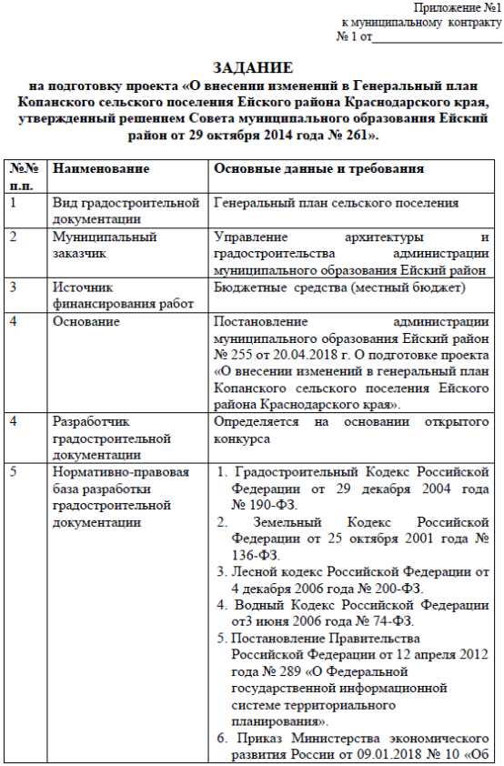

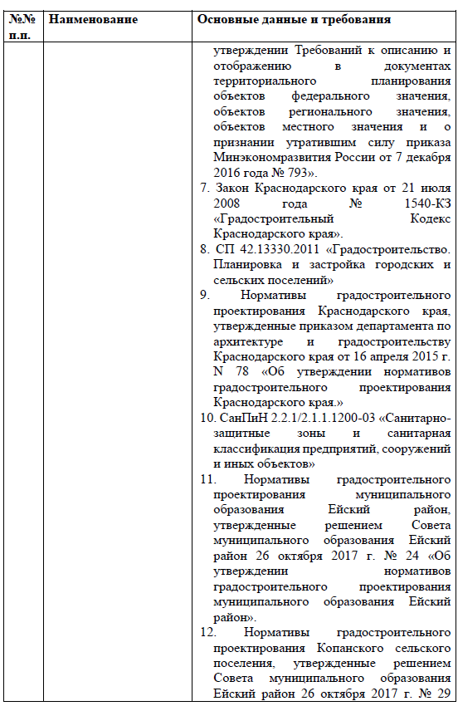

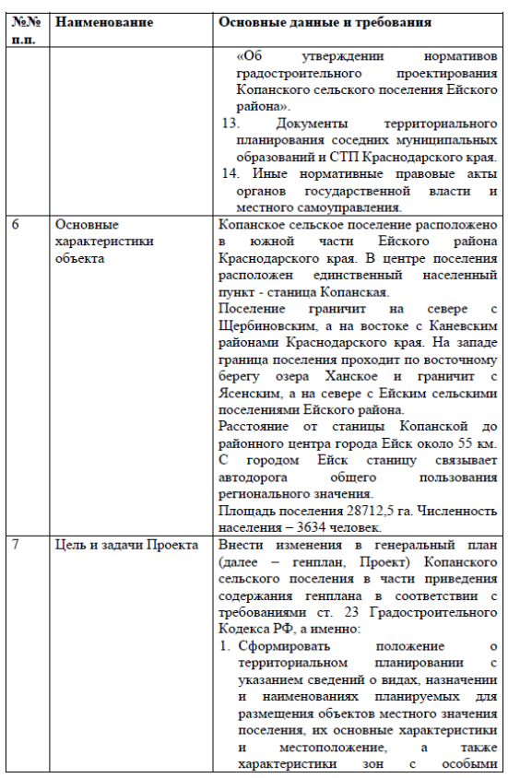

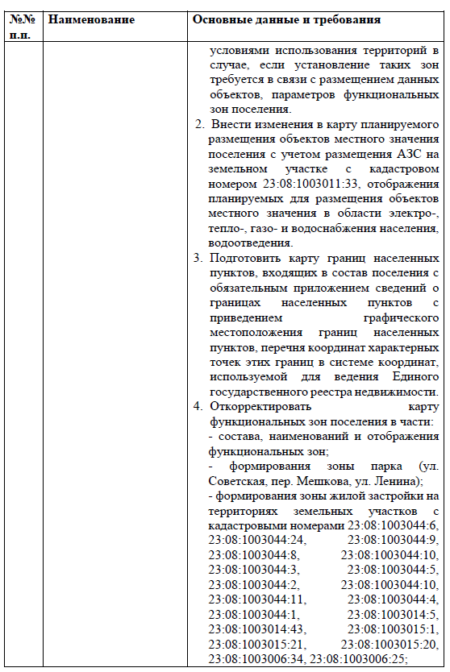

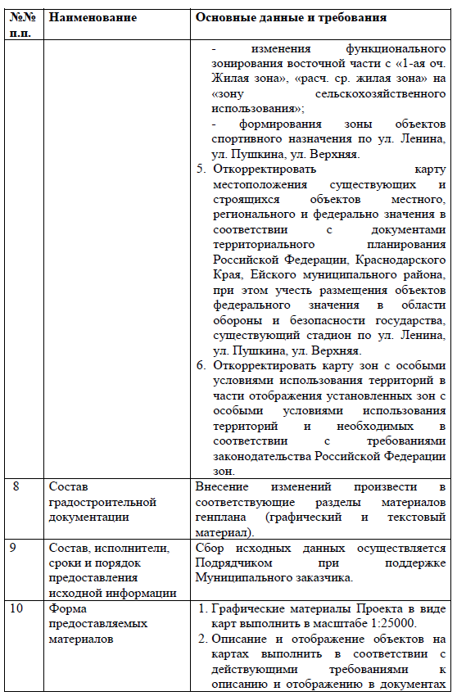

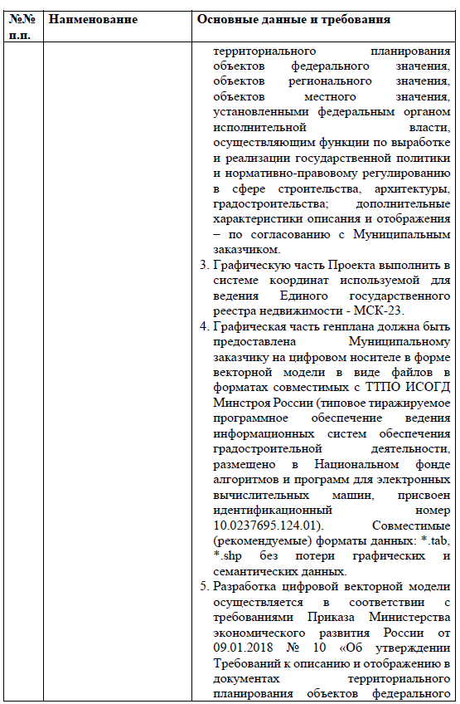

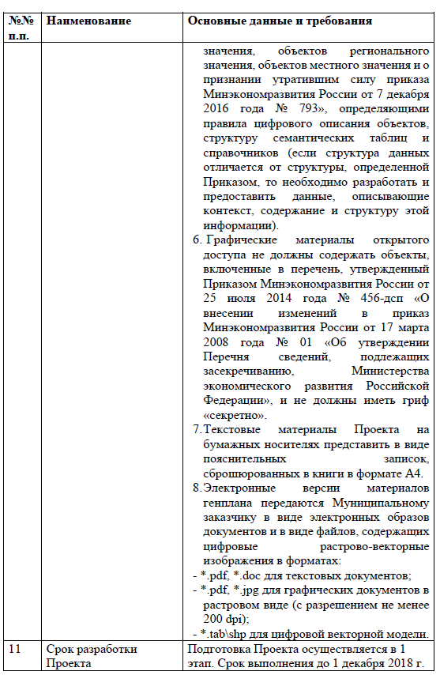

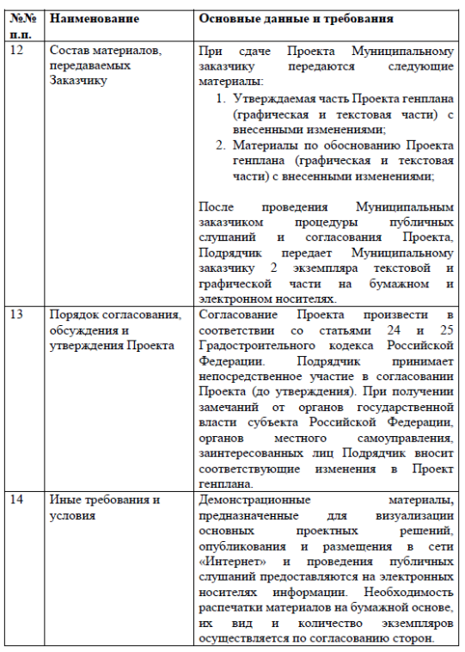

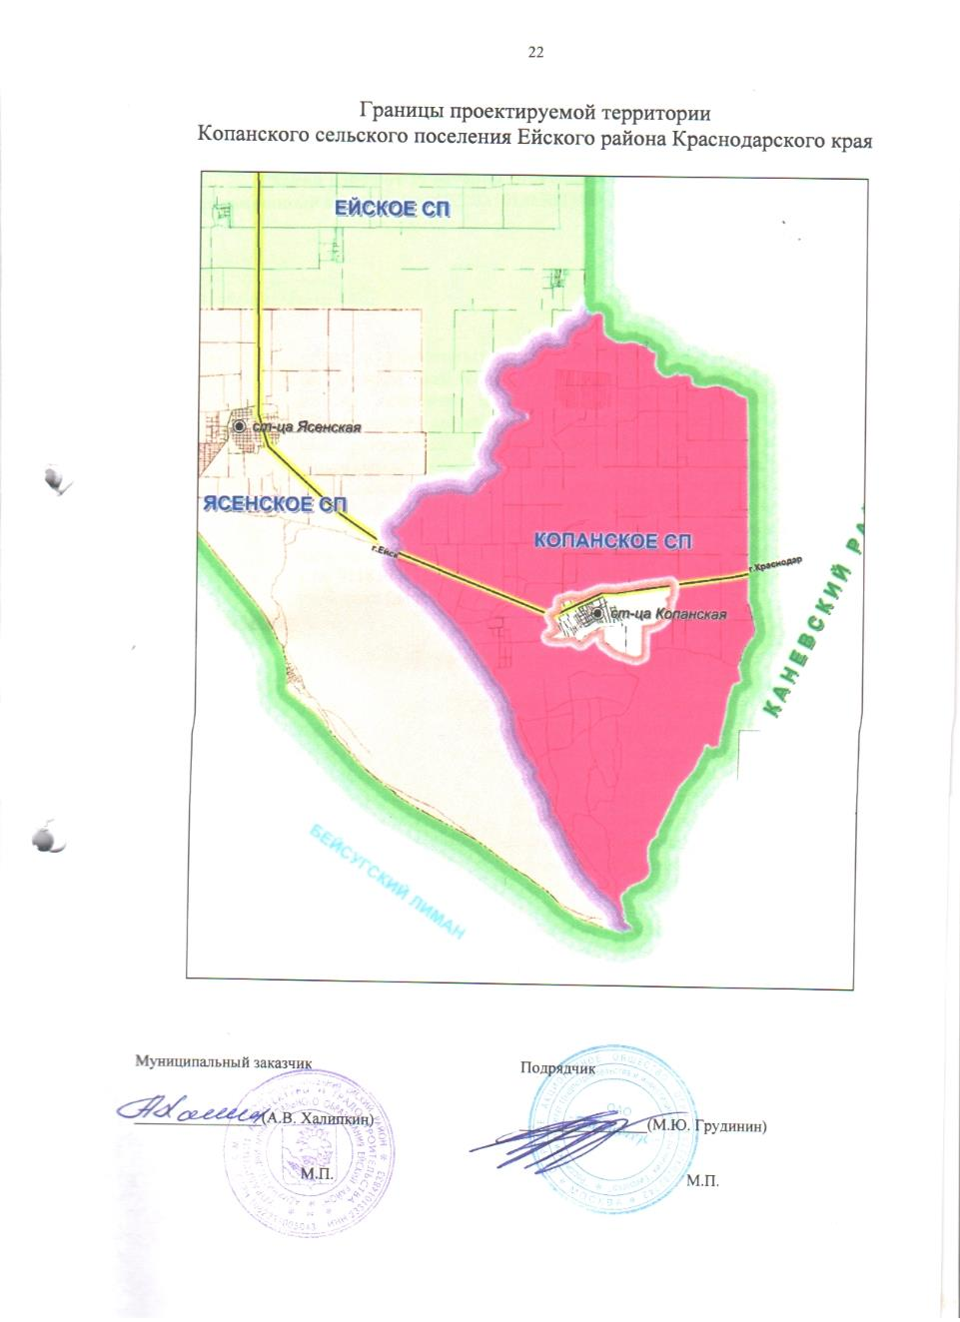

Программа комплексного развития социальной инфраструктуры Копанского сельского поселения Ейского района на 2017-2030 годы, утверждена решением Совета Копанского сельского поселения Ейского района от 29.08.2017 года № 128
Список принятых в разделе 3.1 сокращений представлен в Таблице 3.1.2.
Схема территориального планирования муниципального образования Ейский район, утверждённая решением Совета муниципального образования Ейский район от 26 мая 2011 года № 526 (с изменениями от 29 января 2014 года № 158).
Дата загрузки последней редакции во ФГИС ТП – 24.11.2017.
Дата загрузки последней редакции во ФГИС ТП – 24.11.2017.
Том I Утверждаемая часть проекта Часть 1 Положения о территориальном планировании.
Том I Основные положения о территориальном планировании (утверждаемая часть проекта).
Таблица № 14 «Расчет учреждений и предприятий обслуживания» подраздела 2.6 «Культурно-бытовое обслуживание» Тома II Материалы по обоснованию проекта Генерального плана Копанского сельского поселения.
По данным письма Управления образования администрации муниципального образования Ейский район № 25-01-5296/18-11 от 09.11.2018.
Объект отсутствует в материалах Программы комплексного развития социальной инфраструктуры Копанского сельского поселения Ейского района на 2017-2030 годы.
По данным Управления культуры администрации муниципального образования Ейский район.
По данным письма Управления образования администрации муниципального образования Ейский район № 25-01-5296/18-11 от 09.11.2018 детский сад имеет вместимость – 150 мест, а общеобразовательная школа – 400 мест.
Расчетный срок представлен на основании данных из программ социально-экономического развития Копанского сельского поселения и действующего генерального плана

